Министерство образования и науки Нижегородской области
Государственное бюджетное профессиональное образовательное учреждение
«Нижегородский Губернский колледж»

Допустить к защите
Зам. директора по УР
О.Ю.Овчинникова
___________________
«_____»____________

ДИПЛОМНАЯ РАБОТА
на тему: Проектирование и разработка планировщика задач для компании

Специальность 09.02.07 Информационные системы и программирование
Выполнил
Обучающийся __________ Д.С. Шеронов
Подпись
Группа _________ курс ________
Руководитель __________ В.В. Циркова
Подпись
Рецензент __________ Г.Н. Атамайкина
Подпись

Нижний Новгород
2026 г.

Министерство образования Нижегородской области
Государственное бюджетное профессиональное образовательное учреждение
"Нижегородский Губернский колледж"

Рассмотрено  МК Информатики  Протокол № _11_ от 03.04.2026_  Председатель МК Муреева О.Н.___ | УТВЕРЖДАЮ  Зам. директора по УР ГБПОУ НГК  ______________О.Ю. Овчинникова  «___» ____________ 20___г.

ЗАДАНИЕ
на выполнение дипломной работы
Обучающемуся 4 курса, группы № 41П
Ф.И.О. Шеронову Денису Сергеевичу
1. Тема дипломной работы: Проектирование и разработка планировщика задач для компании
Утверждена приказом директора колледжа № 04-01/1/30 от 27 марта 2026 г.
2. Исходные данные к работе (нормативные документы, характеристика предприятия):
- Описание бизнес-процессов предприятия и целевой аудитории;
- Требования предприятия к программному продукту
3. Перечень актуальных вопросов, подлежащих к разработке, сроки исполнения:
- Актуальность разработки планировщика задач для предприятия.
Введение: постановка целей, задач, определение проблемы и актуальности исследования
Раздел 1. Теоретическая часть:
- Провести анализ готовых решений веб приложений для планирования задач;
- Рассмотреть стек технологий, используемых для разработки и проектирования системы.
Раздел 2. Практическая часть:
- Определить функционал разрабатываемой системы.
- Разработать планировщик для организации времени и задач с удобным интерфейсом и базовыми функциями планирования.
Выводы и предложения: оценить потенциальный эффект от использования данной системы.
Заключение Обобщить информацию о проделанной работе.
Список использованных источников и литературы: не менее 20 источников
Приложения: При необходимости поместить в приложения иллюстративный материал, отражающий механизмы работы с приложением, а также, фрагменты программного кода.
Дата выдачи задания «03» апреля 2026 г.
Срок выполнения работы «07» июня 2026 г.
Руководитель работы ____________________________________
подпись, расшифровка
Задание принял к исполнению « » 20 г.
____________________________________
подпись, расшифровка

СОДЕРЖАНИЕ

ВВЕДЕНИЕ 5
1 ВЫЯВЛЕНИЕ НЕОБХОДИМОСТИ В РАЗРАБОТКЕ ПО 8
1.1 Описание деятельности и бизнес-процессов предприятия и выявление потребности в программном обеспечении 8
1.2 Рассмотрение стека технологий, используемых при разработке программного обеспечения 13
Выводы по первому разделу 16
2 ПРОЕКТИРОВАНИЕ МОДЕЛИ ПРОГРАММНОГО ПРОДУКТА 18
2.1 Анализ требований и проектирование системы 18
2.2 Разработка программных модулей программного продукта 24
2.3 Тестирование и отладка программных модулей программного продукта 29
2.4 Оценка эффективности внедрения программного продукта 31
Выводы по второму разделу 33
ЗАКЛЮЧЕНИЕ 35
СПИСОК ИСПОЛЬЗОВАННЫХ ИСТОЧНИКОВ 38
ПРИЛОЖЕНИЯ 42

ВВЕДЕНИЕ
В современных условиях цифровой трансформации бизнеса эффективное управление задачами и проектами является одним из ключевых конкурентных преимуществ любой организации. Компании, работающие в сфере разработки программного обеспечения, консалтинга, производства и других отраслях, ежедневно сталкиваются с необходимостью координировать деятельность сотрудников, отслеживать выполнение задач, контролировать сроки и распределять нагрузку между членами команды.
Существующие на рынке решения – такие как Jira, Trello, Asana, Bitrix24, Яндекс Трекер, Кайтен, YouGile – либо избыточно сложны для небольших и средних команд, либо не обеспечивают требуемого уровня гибкости в настройке прав доступа и интеграции с инструментами искусственного интеллекта. Отечественные компании дополнительно сталкиваются с проблемой зависимости от зарубежного программного обеспечения, что делает разработку собственных решений особенно актуальной.
Цель разработки: создание корпоративной системы управления задачами, обеспечивающей полный жизненный цикл управления проектами и задачами в рамках организации с поддержкой многоуровневой ролевой модели, визуализации данных и интеграции с AI-сервисами.
Задачи для достижения цели:
- провести анализ предметной области и выявить ключевые бизнес-процессы, требующие автоматизации;
- спроектировать архитектуру многоуровневого веб-приложения с разделением на клиентскую и серверную части;
- разработать гибкую ролевую модель доступа, позволяющую настраивать права пользователей на уровне системы, компании и проекта;
- реализовать канбан-доску с поддержкой перетаскивания карточек, настраиваемыми колонками и автоматическим обновлением статусов задач;
- интегрировать систему с искусственным интеллектом для генерации задач на основе текстового описания и аналитики проектных показателей;
- обеспечить экспорт данных в форматы PDF, Excel и изображений для подготовки отчётности;
- реализовать встроенный мессенджер с поддержкой корпоративных, проектных и личных чатов;
- развернуть приложение в облачной инфраструктуре.
Актуальность создания системы «Поток» определяется рядом факторов. Во-первых, рост удалённой и гибридной работы создаёт повышенный спрос на инструменты асинхронного взаимодействия и управления командами. Во-вторых, тенденция к импортозамещению программного обеспечения в российских компаниях делает разработку отечественных аналогов зарубежных систем управления задачами особенно востребованной [17]. В-третьих, интеграция технологий искусственного интеллекта в рабочие процессы становится нормой для современного предприятия. Возможность генерировать задачи из текстового описания и получать AI-аналитику по состоянию проекта существенно сокращает время на планирование. В-четвёртых, поддержка нескольких компаний в одной системе позволяет использовать продукт как облачный сервис для разных организаций, что расширяет целевую аудиторию и обеспечивает коммерческий потенциал.
Новизна работы состоит в разработке комплексного подхода к построению корпоративной системы управления задачами, объединяющей канбан-методологию, детальную настройку прав доступа на уровне отдельных операций и автоматическое создание задач с помощью языковой модели Llama 3.1. В отличие от существующих аналогов, предложенное решение позволяет вести работу нескольких организаций в одной системе с раздельным хранением их данных и предоставляет AI-аналитику проектных показателей в рамках единого веб-приложения.

1 ВЫЯВЛЕНИЕ НЕОБХОДИМОСТИ В РАЗРАБОТКЕ ПО

Описание деятельности и бизнес-процессов предприятия и выявление потребности в программном обеспечении

«Поток» разрабатывался для команд, осуществляющих проектную деятельность в сфере информационных технологий, digital-агентств, консалтинговых компаний и любых организаций, работа которых организована в формате проектов с назначением задач конкретным исполнителям.
Типичная компания-пользователь системы имеет следующую структуру:
- руководитель компании (владелец аккаунта);
- проектные менеджеры, ответственные за отдельные проекты;
- разработчики, дизайнеры, аналитики и другие специалисты;
- заказчики или внешние участники, имеющие ограниченный доступ к системе.
Анализ деятельности целевой аудитории позволил выделить ключевые бизнес-процессы, подлежащие автоматизации:
1. Управление задачами (Task Management)
Создание, редактирование, назначение и отслеживание задач является центральным процессом любой проектной деятельности. В отсутствие единой системы задачи фиксируются в мессенджерах, электронной почте и таблицах, что неизбежно приводит к потере информации и нарушению сроков. Необходима система с единым реестром задач, чёткими статусами, приоритетами и ответственными.
2. Планирование и контроль сроков
Руководители проектов должны иметь актуальное представление о ходе выполнения работ: какие задачи выполнены, какие находятся в процессе, какие просрочены. Это требует визуализации задач в временном измерении (диаграмма Ганта) и сводной аналитики.
3. Распределение нагрузки между сотрудниками
Неравномерная загрузка исполнителей является типичной проблемой проектных команд. Менеджер должен видеть, сколько задач назначено каждому сотруднику и какова их трудоёмкость, чтобы перераспределять задачи при необходимости.
4. Управление правами доступа
Различные категории пользователей должны иметь разный уровень доступа к данным и функциям системы. Рядовой сотрудник видит только свои задачи, менеджер – задачи всей команды, администратор – полный доступ к системе. Необходима гибкая ролевая модель.
5. Коммуникация внутри команды
Обсуждение задач, оперативные вопросы и проектные уведомления должны быть доступны внутри единой системы. Переключение между несколькими инструментами (мессенджер, email, трекер задач) снижает производительность и приводит к потере контекста.
6. Отчётность и аналитика
Руководству необходимы регулярные отчёты о продуктивности команды, выполнении плана и проблемных зонах проекта. Формирование отчётов вручную – трудоёмкий процесс, требующий автоматизации.
7. Учёт рабочего времени
Для корректного планирования и расчёта стоимости работ необходим инструмент учёта фактически затраченного времени на каждую задачу с возможностью сравнения с плановыми показателями.
В рамках анализа существующих решений и выявления потребности был проведён сравнительный анализ существующих систем управления задачами для оценки необходимости разработки собственного решения.
Jira (Atlassian) – функциональная система, ориентированная на Agile-разработку. Основные недостатки: высокая стоимость для крупных команд, перегруженный интерфейс, ограниченная кастомизация без дополнительных плагинов, зависимость от зарубежного вендора.
Trello – простая канбан-система. Недостатки: ограниченная функциональность без корпоративных функций (аналитика, RBAC, временной учёт), отсутствие диаграммы Ганта в базовой версии.
Asana – современный инструмент управления работой. Недостатки: не локализована для российского рынка, ограниченная настройка прав доступа в базовой версии, отсутствие встроенного мессенджера.
Bitrix24 – российская платформа с широким функционалом. Недостатки: чрезмерно сложный интерфейс, медленная производительность в веб-версии, избыточность функций для небольших команд.
Яндекс Трекер – российский сервис для управления задачами и процессами от компании Яндекс 360, входит в реестр отечественного ПО [18]. Недостатки: ограниченные возможности кастомизации пользовательского интерфейса, отсутствие встроенного мессенджера, слабая аналитика без интеграции со сторонними BI-системами, отсутствие AI-функционала для генерации задач.
Кайтен – отечественная система управления проектами с фокусом на визуализацию рабочих процессов через канбан-доски, входит в реестр российского ПО [19]. Недостатки: платный тариф от 360 ₽/пользователь/месяц, сложная первоначальная настройка, избыточный функционал для небольших команд, отсутствие AI-генерации задач по текстовому описанию.
YouGile – российская платформа управления проектами и задачами для малого и среднего бизнеса. Недостатки: бесплатный тариф ограничен 5 пользователями, отсутствие диаграммы Ганта в базовой версии, ограниченные возможности ролевой модели доступа (RBAC), нет интеграции с AI-сервисами.
Выявленная потребность: необходима система, сочетающая интуитивный интерфейс, гибкую ролевую модель, встроенный мессенджер, аналитику с AI-интеграцией.
Функциональные требования к разрабатываемой системе «Поток» сформулированы на основании анализа бизнес-процессов в соответствии с ГОСТ 34.602-2020 [22] и включают следующее:
- система должна обеспечивать регистрацию, аутентификацию и верификацию пользователей по email.
- система должна поддерживать создание нескольких компаний в рамках одного аккаунта.
- система должна предоставлять возможность создавать, редактировать, назначать и удалять задачи с указанием приоритета, статуса, сроков и трудоёмкости.
- система должна отображать задачи в виде канбан-доски с поддержкой перетаскивания и настраиваемыми колонками.
- система должна предоставлять диаграмму Ганта для визуализации расписания задач.
- система должна реализовывать ролевую модель доступа с возможностью создания пользовательских ролей и назначения гранулированных прав.
- система должна предоставлять встроенный мессенджер с поддержкой корпоративных, проектных и личных каналов.
- система должна формировать аналитические отчёты и обеспечивать их экспорт в форматы PDF и Excel.
- система должна поддерживать учёт рабочего времени через встроенный таймер задач.
- система должна обеспечивать генерацию задач на основе текстового описания с использованием AI-технологий.
- система должна отправлять уведомления о назначении задач, приближении сроков и изменении статусов.
- система должна поддерживать иерархию задач (подзадачи) с отображением прогресса выполнения.
Нефункциональные требования сформулированы с учётом модели качества ПО по ГОСТ Р ИСО/МЭК 25010-2015 [23] и включают следующее:
- время ответа API-запросов не должно превышать 500 мс для стандартных операций при нагрузке до 100 одновременных пользователей;
- все пароли должны храниться в хешированном виде; передача данных должна осуществляться по защищённому протоколу HTTPS;
- интерфейс системы должен поддерживать светлую и тёмную темы оформления;
- система должна быть доступна через современные веб-браузеры без установки дополнительного ПО.

Рассмотрение стека технологий, используемых при разработке программного обеспечения

При выборе технологического стека учитывались следующие критерии: зрелость технологии, наличие активного сообщества и документации, производительность, возможности масштабирования, скорость разработки и стоимость владения.
Серверная часть (Backend)
Технология | Описание
Python [16] / Django 6.0.4 [1] | Python – основной язык серверной части благодаря высокой скорости разработки и богатой экосистеме библиотек. Django – зрелый веб-фреймворк, реализующий паттерн MTV, предоставляющий встроенную ORM, систему миграций, административную панель и модуль безопасности «из коробки».
Django REST Framework (DRF) 3.17.1 [2] | Расширение Django для построения RESTful API. Обеспечивает сериализацию данных, аутентификацию, пагинацию, фильтрацию и автоматическую генерацию документации. Отраслевой стандарт для создания API на базе Django.
PostgreSQL 16 [5] | Реляционная СУБД корпоративного класса с поддержкой сложных запросов, индексирования, транзакций и расширенных типов данных. Выбрана за более строгое соответствие стандарту SQL, лучшую поддержку UUID-ключей и JSON-полей, а также за преимущества при параллельных запросах на чтение.
SimpleJWT [6, 12] | Библиотека для аутентификации на основе JSON Web Tokens. Используется совместно с DRF для stateless-аутентификации: access-токен действует 30 минут, refresh-токен – 7 дней. Реализован чёрный список токенов (blacklist) для безопасного выхода.
Celery + Redis | Celery – распределённая очередь задач для асинхронного выполнения операций (email, уведомления). Redis используется как брокер сообщений Celery и как кеш для повышения производительности.
Gunicorn | WSGI-сервер для запуска Django-приложения в продуктивной среде. Обеспечивает многопроцессную обработку запросов (2–4 воркера).
drf-spectacular | Библиотека для автоматической генерации OpenAPI 3.0 документации на основе кода Django REST Framework. Предоставляет интерактивный Swagger UI и ReDoc.
Brevo (Sendinblue) | Облачный сервис транзакционных email-рассылок. Используется для отправки кодов верификации email и ссылок сброса пароля.
Cerebras API (Llama 3.1 8B) [10, 15] | API-сервис для работы с языковой моделью Llama 3.1 размером 8 миллиардов параметров. Используется для генерации задач из текстового описания и AI-аналитики проектных показателей.
Клиентская часть (Frontend)
Технология | Описание
React 19.2.4 [3] | JavaScript-библиотека для построения пользовательских интерфейсов на основе компонентного подхода. Обеспечивает декларативное описание UI, виртуальный DOM и богатую экосистему. Версия 19 включает улучшенный механизм параллельного рендеринга (Concurrent Features).
Vite 8.0.4 [4] | Инструмент сборки следующего поколения, использующий нативные ES-модули браузера для разработки. Обеспечивает мгновенный Hot Module Replacement (HMR) и значительно быстрее сборки на основе Webpack.
Zustand 5.0.12 [7] | Минималистичная библиотека управления состоянием приложения. Преимущества перед Redux: отсутствие бойлерплейта, простой API, встроенная поддержка персистентности в localStorage. Используется для хранения состояния аутентификации, активной компании/проекта и темы.
Axios 1.14.0 [24] | HTTP-клиент для выполнения запросов к API. Настроены interceptors: request добавляет JWT-токен и заголовки контекста; response реализует автоматическое обновление access-токена при истечении срока действия с очередью ожидающих запросов.
Tailwind CSS 4.2.2 [8] | Utility-first CSS-фреймворк. Позволяет создавать сложные адаптивные макеты без написания пользовательских CSS-правил. Расширен CSS-переменными для поддержки светлой и тёмной тем.
Recharts 3.8.1 [9] | Библиотека диаграмм на основе React и SVG. Используется для построения столбчатых, круговых диаграмм и диаграмм с областями в модуле аналитики.
jsPDF 4.2.1 + jsPDF-autotable 5.0.7 | Библиотека для генерации PDF-документов на стороне клиента. Используется в модуле отчётности для экспорта аналитических данных.
html2canvas 1.4.1 | Библиотека для создания скриншотов DOM-элементов. Используется совместно с jsPDF для захвата аналитических диаграмм при экспорте в PDF.
XLSX 0.18.5 | Библиотека для генерации Excel-файлов в формате .xlsx на стороне клиента. Используется для экспорта реестра задач и аналитических данных.
React Router 7.14.0 [25] | Стандартная библиотека маршрутизации для React-приложений. Обеспечивает навигацию между страницами без перезагрузки браузера (SPA-подход).
Инфраструктура и развёртывание
Технология | Описание
Render (Backend Hosting) [13] | Облачная платформа для размещения веб-приложений. Используется для хостинга Django-приложения в виде Web Service и PostgreSQL 16 в виде управляемой базы данных. Поддерживает автоматическое развёртывание при пуше в Git-репозиторий.
Vercel (Frontend Hosting) [14] | Специализированная платформа для развёртывания React/Next.js-приложений. Обеспечивает CDN-распределение статических активов, автоматические HTTPS-сертификаты и деплой по каждому коммиту в основную ветку.
Git / GitHub [20, 21] | Система контроля версий и платформа для хранения кода. CI/CD реализован на основе git-push: каждый коммит в основную ветку инициирует автоматическую сборку и развёртывание на Render и Vercel.

Выводы по первому разделу

В результате анализа предметной области были определены ключевые бизнес-процессы, подлежащие автоматизации: управление задачами, планирование сроков, распределение нагрузки, управление правами доступа, коммуникация, отчётность и учёт рабочего времени. Сравнительный анализ существующих решений (Jira, Trello, Asana, Bitrix24, Яндекс Трекер, Кайтен, YouGile) выявил их ограничения для целевой аудитории. Сформулированы функциональные и нефункциональные требования к системе, обоснован выбор технологического стека (Python/Django, React, PostgreSQL), обеспечивающего оптимальный баланс производительности и скорости разработки.
Выбранный стек технологий обеспечивает оптимальный баланс между скоростью разработки и производительностью в продуктиве. Django и React – одни из наиболее распространённых технологий на рынке труда, что упрощает поддержку и расширение системы в будущем. PostgreSQL гарантирует надёжность хранения данных при масштабировании нагрузки. Размещение на Render и Vercel обеспечивает доступность приложения 24/7 с минимальными операционными расходами.

2 ПРОЕКТИРОВАНИЕ МОДЕЛИ ПРОГРАММНОГО ПРОДУКТА

Анализ требований и проектирование системы

«Поток» – корпоративная веб-система управления задачами и проектами, предназначенная для автоматизации процессов планирования, выполнения и контроля рабочих задач в командной среде. Система обеспечивает полный жизненный цикл задачи: от создания и назначения до закрытия и анализа результатов.
Сферы применения:
- IT-компании и команды разработки программного обеспечения;
- Digital-агентства (веб-студии, SMM-агентства, дизайн-бюро);
- Консалтинговые компании;
- Стартапы и продуктовые команды;
- Любые организации, работающие в проектном режиме.
При проектировании архитектуры система построена по архитектурному паттерну клиент-сервер с чётким разделением ответственности.
- серверная часть реализована как stateless REST API, предоставляющий набор HTTP-эндпоинтов для работы с ресурсами системы; сервер не хранит состояние сессии – идентификация пользователя производится по JWT-токену в каждом запросе;
- клиентская часть представляет собой Single Page Application (SPA), загружаемое браузером однократно; навигация между разделами системы производится без перезагрузки страницы, что обеспечивает отзывчивый пользовательский опыт;
- взаимодействие между клиентом и сервером осуществляется исключительно через HTTP/HTTPS с передачей данных в формате JSON; для идентификации контекста компании и проекта каждый запрос содержит кастомные заголовки X-Company-Id и X-Project-Id.
Требования к модулям системы детализированы ниже по каждому модулю.
Модуль аутентификации (Authentication Module)
- Регистрация пользователя с обязательной верификацией email;
- Выдача пары токенов (access + refresh) при успешной аутентификации;
- Автоматическое обновление access-токена без перерыва работы;
- Безопасный сброс пароля по ссылке из письма;
- Защита от повторного использования токенов (blacklist).
Модуль управления компаниями (Company Module)
- Создание компаний и управление их настройками;
- Приглашение сотрудников по email с выбором роли;
- Подтверждение/отклонение приглашения получателем;
- Изоляция данных между компаниями.
Модуль управления проектами (Project Module)
- Создание проектов в рамках компании с уникальным кодом;
- Статусы проекта: активный, завершён, на паузе, отменён;
- Назначение менеджера и владельца проекта;
- Мягкое удаление с возможностью восстановления.
Модуль управления задачами (Task Module)
- CRUD-операции над задачами с полным набором атрибутов;
- Иерархия задач (подзадачи с расчётом прогресса);
- Фильтрация и сортировка по множеству критериев;
- Мягкое удаление и восстановление задач;
- Учёт трудозатрат (плановые и фактические часы).
- Система упоминаний (@mention) в комментариях к задачам: автодополнение имён участников при вводе символа «@», подсветка упоминаний, автоматическое уведомление упомянутых пользователей.
Модуль канбан-доски (Kanban Module)
- Настраиваемые колонки с цветовой маркировкой;
- Привязка колонок к статусам задач;
- Перемещение задач между колонками с обновлением статуса;
- Создание набора колонок по умолчанию при создании компании.
- Модуль учёта времени (Time Tracking Module)
- Таймер с возможностью запуска, паузы и остановки;
- Одна активная сессия трекинга на пользователя и задачу;
- Фиксация фактических трудозатрат в карточке задачи.
- Плавающий виджет активного таймера (ActiveTimerWidget): отображается поверх всех экранов при запущенной сессии, показывает текущую задачу и затраченное время, позволяет остановить таймер без перехода в карточку задачи.
- Модуль аналитики и отчётности (Analytics Module)
- Виджеты с ключевыми метриками (кол-во задач по статусам);
- Диаграммы распределения по статусам и приоритетам;
- Тренды выполнения задач по неделям;
- AI-анализ состояния команды и рекомендации;
- Экспорт отчётов в PDF, Excel.
Модуль чата (Chat Module)
- Корпоративный канал, проектные каналы, личные сообщения;
- Ответы на сообщения (треды);
- Редактирование и удаление сообщений.
Модуль уведомлений (Notification Module)
- Автоматические уведомления при назначении задачи;
- Уведомления об изменении статуса задачи;
- Уведомления о приближении дедлайна;
- Счётчик непрочитанных уведомлений.
- Уведомление при упоминании пользователя в комментарии к задаче (@mention).
Модуль ролей и прав доступа (RBAC Module)
- Системные роли: суперпользователь, владелец компании, администратор, участник;
- Пользовательские роли с областью действия (глобальная / компания / проект);
- Гранулированные разрешения вида {ресурс}.{действие};
- Интерфейс управления ролями и матрица прав.
База данных спроектирована по принципам 3-й нормальной формы с использованием UUID в качестве первичных ключей для обеспечения глобальной уникальности идентификаторов и безопасности публичных API. Диаграмма «сущность – связь» (ERD) разработанной базы данных представлена в Приложении А.
Подробное описание структуры всех таблиц базы данных приведено в Приложении Е.
Пользовательский интерфейс системы «Поток» построен по принципу единого рабочего пространства (Single Workspace): пользователь работает в рамках одного окна браузера, переключаясь между режимами отображения через боковую панель навигации. Скриншоты ключевых экранов разработанного интерфейса приведены в Приложении Б.
Структура интерфейса:
1. Заголовок (Header)
Расположен в верхней части экрана. Содержит:
- Переключатель компании (CompanySwitcher) – выпадающий список компаний, участником которых является пользователь;
- Переключатель проекта (ProjectSwitcher) – фильтрация данных по выбранному проекту;
- Колокольчик уведомлений с счётчиком непрочитанных;
- Переключатель темы (светлая/тёмная);
- Кнопка «Что нового?» (WhatsNew) – модальное окно с историей последних изменений продукта;
- Аватар пользователя с меню профиля.
2. Боковая панель навигации (Sidebar)
Вертикальное меню с иконками и подписями:
- Главная (HomeView) – сводный дашборд;
- Канбан (KanbanView) – доска задач;
- Список (ListView) – табличное представление;
- Ганта (GanttView) – временная шкала;
- Чат (ChatView) – мессенджер;
- Аналитика (AnalyticsView) – диаграммы и метрики;
- Отчёты (ReportsView) – экспорт данных;
- AI-генерация (AIGenerateModal) – создание задач через AI;
- Роли (RolesPanel) – управление доступом.
Боковая панель поддерживает режим свёртывания: в свёрнутом состоянии ширина составляет 36 пикселей, логотип выступает кнопкой развёртывания, навигационные подписи скрыты.
3. Главная рабочая область (Main Content Area)
Занимает центральную часть экрана. Содержимое изменяется в зависимости от выбранного режима навигации.
4. Модальные окна
Используются для создания/редактирования задач, управления профилем, AI-генерации задач. Открываются поверх основного контента без перехода на новую страницу.
Страница дашборда (HomeView)
Отображает: карточки с ключевыми метриками (активные задачи, в работе, на проверке, завершённые); список недавних задач с быстрым переходом к задаче; статистику по активным проектам; список задач с приближающимися дедлайнами.
Канбан-доска (KanbanView)
Горизонтальный ряд карточек-колонок. Каждая задача отображается как карточка с заголовком, приоритетом, аватаром исполнителя и датой дедлайна. Поддерживается перетаскивание задач между колонками (drag-and-drop) с автоматическим обновлением статуса.
Модальное окно задачи (TaskModal)
Открывается при клике на задачу. Содержит все атрибуты задачи в режиме просмотра/редактирования, список подзадач с прогресс-баром, секцию комментариев, таймер трудозатрат.
Диаграмма Ганта (GanttView)
Временная шкала с задачами в виде горизонтальных полос. Позволяет визуально оценить расписание проекта и выявить конфликты сроков.
Аналитика (AnalyticsView)
Набор интерактивных диаграмм: круговая диаграмма распределения задач по статусам; круговая диаграмма распределения по приоритетам; столбчатая диаграмма нагрузки по исполнителям; диаграмма с областями: динамика завершения задач по неделям; блок AI-аналитики с рекомендациями.
Экраны аутентификации
Отдельные страницы для входа, регистрации, верификации email, запроса и выполнения сброса пароля. Реализованы в минималистичном стиле с централизованной формой на фоне основного цвета темы.
Тема и визуальный стиль
Система поддерживает две темы оформления – светлую и тёмную. Переключение производится через CSS-атрибут data-theme на корневом элементе документа. Цветовые схемы определены через CSS-кастомные переменные (Custom Properties), что обеспечивает мгновенное переключение без перезагрузки страницы. Акцентный цвет – синий (#4F8EF7), используемый для кнопок, активных элементов и ссылок.

Разработка программных модулей программного продукта

Разработка системы «Поток» осуществлялась по итеративной методологии, близкой к принципам Agile/Scrum. Работа была разбита на функциональные блоки (модули), каждый из которых реализовывался по циклу:
- проектирование
- разработка backend (модели, сериализаторы, view)
- разработка frontend (компоненты, сервисы, стор)
- интеграционное тестирование.
Система контроля версий Git использовалась на всех этапах разработки. Код хранится в удалённом репозитории GitHub. Каждый модуль разрабатывался в отдельной ветке с последующим слиянием в основную ветку.
В обоснование выбора средств разработки приведём характеристики используемых инструментов. Visual Studio Code – основная среда разработки. Выбрана за богатую экосистему расширений (Pylance для Python, ESLint для JavaScript), встроенный отладчик, интеграцию с Git и терминалом.
Postman – инструмент тестирования REST API. Использовался для разработки и отладки API-эндпоинтов до реализации клиентской части.
pgAdmin – графический клиент для PostgreSQL. Использовался для визуализации и проверки схемы базы данных.
Swagger UI (drf-spectacular) – автоматически генерируемая документация API. Обеспечивала актуальный контракт между backend и frontend. Снимки экранов сгенерированной Swagger-документации с описанием эндпоинтов и моделей данных приведены в Приложении Г.
Ключевые архитектурные решения, принятые в ходе разработки, перечислены ниже.
1. UUID в качестве первичных ключей
Все модели используют UUID вместо автоинкрементных integer-ID. Преимущества: безопасность (нельзя угадать ID по инкременту), возможность генерации ID на стороне клиента, упрощение слияния данных из разных источников.
2. Мягкое удаление (Soft Delete)
Вместо физического удаления строк из БД устанавливается значение deleted_at. Все запросы по умолчанию фильтруют записи с deleted_at IS NULL. Это позволяет восстанавливать удалённые данные и сохранять историю для аудита.
3. Ролевая модель (RBAC)
Архитектура разрешений реализована через три сущности: Permission (разрешение) – атомарная единица доступа (код вида tasks.create, projects.view_all); Role (роль) – набор разрешений с контекстом (global/company/project); UserRole (назначение роли) – связь пользователь-роль с опциональным сроком действия. При проверке доступа система находит все роли пользователя в данном контексте и проверяет наличие нужного разрешения в любой из них.
4. Автоматическое обновление токенов
В Axios-интерцепторе реализована очередь запросов: при получении ответа 401 (Unauthorized) первый запрос инициирует обновление токена через /auth/refresh/, остальные запросы добавляются в очередь ожидания. После успешного обновления все запросы из очереди повторяются с новым токеном.
5. AI-интеграция на стороне клиента
Запросы к Cerebras API выполняются напрямую из браузера (без проксирования через backend). Это снижает нагрузку на серверную часть и уменьшает задержки. API-ключ хранится в переменной окружения Vite (VITE_CEREBRAS_API_KEY) и подставляется в сборку на этапе компиляции. Следует отметить, что переменные с префиксом VITE_ встраиваются в клиентский JavaScript-бандл в открытом виде и доступны через инструменты разработчика браузера. Для учебного проекта это допустимо, однако в продуктивной среде следует проксировать запросы к внешним API через серверную часть (backend), чтобы исключить утечку ключа.
6. Разделение данных компаний через заголовки запросов
Контекст компании и проекта передаётся в каждом API-запросе через HTTP-заголовки X-Company-Id и X-Project-Id. Это позволяет серверу фильтровать данные без привязки к URL-структуре и обеспечивает изоляцию данных между компаниями.
Ниже описаны объекты, используемые для создания ПО, в разрезе технологических стеков.
Backend (Django)
Модели Django (ORM)
Каждая таблица базы данных представлена классом, наследуемым от django.db.models.Model. Поля модели соответствуют столбцам таблицы. Django автоматически генерирует SQL-схему на основе определений модели. Миграции (django.db.migrations) фиксируют изменения схемы в виде Python-скриптов, обеспечивая версионируемость схемы БД.
Сериализаторы DRF (Serializers)
Отвечают за преобразование объектов Python (экземпляры моделей) в JSON и обратно. Сериализаторы также выполняют валидацию входных данных (тип поля, обязательность, ограничения уникальности).
ViewSet
Класс Django REST Framework, инкапсулирующий логику CRUD-операций для ресурса. Один ViewSet обрабатывает GET (список), GET (детали), POST, PATCH, DELETE-запросы через единый набор методов.
Permissions (разрешения DRF)
Кастомные классы проверки доступа, подключаемые к ViewSet. Выполняются перед обработкой запроса и возвращают 403 Forbidden при отсутствии необходимых прав.
Django Signals
Механизм событийно-ориентированного программирования в Django. Используется для создания уведомлений (Notification) при изменении статуса задачи, назначении исполнителя и других событиях.
Frontend (React)
React-компоненты
Функциональные компоненты на основе React Hooks (useState, useEffect, useRef, useCallback, useMemo). Каждый компонент отвечает за один функциональный блок интерфейса (канбан-колонка, карточка задачи, форма фильтрации и т.д.).
Zustand-стор
Глобальное хранилище состояния приложения. Стор содержит данные и функции-мутаторы. Компоненты подписываются на нужные части состояния с помощью хука useStore() и автоматически перерисовываются при изменении этих данных.
Axios-инстанс
Предварительно настроенный HTTP-клиент с базовым URL, таймаутом и интерцепторами. Все API-сервисы используют единый инстанс.
React Router
Обеспечивает декларативную маршрутизацию на стороне клиента. Реализованы PublicRoute (доступен без аутентификации) и PrivateRoute (требует аутентификации, редиректит на /login при отсутствии токена). Ключевые фрагменты исходного кода backend- и frontend-модулей приведены в Приложении В.

Тестирование и отладка программных модулей программного продукта

Тестирование системы «Поток» осуществлялось на нескольких уровнях: модульном (unit), интеграционном и функциональном (end-to-end).
Подробное описание тест-кейсов приведено в Приложении Д.
В ходе тестирования проверены наиболее критичные сценарии: успешная и неуспешная аутентификация пользователей разных ролей, автоматическое обновление JWT-токена, проверка ограничений ролевой модели (исполнитель не может изменить чужие задачи), создание и редактирование задач, перетаскивание карточек на канбан-доске со сменой статуса, мягкое удаление и восстановление задач, корректность отображения статистики на дашборде, генерация задач через AI-сервис, экспорт отчёта в формат PDF и Excel, обмен сообщениями во встроенном мессенджере.
Для автоматизированного тестирования API использовался Postman: для каждой группы эндпоинтов составлены коллекции запросов с заранее подготовленными тестовыми данными. Фронтенд тестировался вручную в браузерах Google Chrome, Mozilla Firefox и Яндекс.Браузер на десктопе. Все 10 тестовых сценариев пройдены успешно; выявленные в процессе разработки дефекты – некорректное отображение длинных названий задач, ошибка обновления статистики при удалении задачи и сброс фильтров при перезагрузке страницы – были устранены и повторно проверены.
Инспектирование компонентов ПО на соответствие стандартам кодирования проводилось для каждой части системы.
Backend (Python/Django):
- Код соответствует стандарту PEP 8 (форматирование Python-кода).
- Используется типизация переменных в ключевых функциях.
- Бизнес-логика инкапсулирована в методах ViewSet, а не размещена в сериализаторах или моделях без необходимости.
- Все обращения к БД используют Django ORM для защиты от SQL-инъекций и других уязвимостей из перечня OWASP Top 10 [11].
- Секреты (SECRET_KEY, API-ключи, строка подключения к БД) вынесены в переменные окружения и не хранятся в коде, что соответствует требованиям OWASP по защите чувствительных данных [11].
Frontend (JavaScript/React):
- Проект настроен с использованием ESLint для статического анализа кода.
- Компоненты следуют паттерну функциональных компонентов с React Hooks.
- Состояние разделено на локальное (useState) и глобальное (Zustand).
- Все API-вызовы инкапсулированы в сервисных модулях (api/).
- Пользовательский ввод проходит валидацию на стороне клиента до отправки запроса к API.
- CSS-переменные обеспечивают консистентное применение дизайн-системы.
По результатам тестирования все описанные тестовые сценарии были выполнены и подтверждены. Обнаруженные в ходе тестирования дефекты были устранены:
- Исправлена гонка состояний (race condition) при параллельном обновлении токенов несколькими запросами;
- Добавлена валидация дат (due_date не может быть раньше start_date);
- Исправлен некорректный расчёт прогресса подзадач при наличии удалённых дочерних задач.

Оценка эффективности внедрения программного продукта

Внедрение системы «Поток» позволяет достичь измеримых улучшений по ряду ключевых показателей проектной деятельности.
До внедрения системы команда тратила значительное время еженедельно на составление списков задач, рассылку по электронной почте и актуализацию таблиц. Функция AI-генерации задач позволяет сформировать первоначальный план проекта за несколько минут по текстовому описанию цели.
Оценочное сокращение времени на планирование задач – в несколько раз.
Канбан-доска с обновлением в реальном времени обеспечивает каждому участнику команды актуальный визуальный образ состояния проекта. Руководитель проекта видит статус каждой задачи без необходимости запрашивать обновления у исполнителей на регулярных статус-митингах.
Оценочное сокращение времени на коммуникацию для уточнения статусов задач – существенное.
Система автоматических уведомлений информирует исполнителей о приближении сроков задач. Диаграмма Ганта позволяет визуально выявлять конфликты расписания на ранних стадиях планирования.
По результатам тестовой эксплуатации в рамках учебного проекта доля задач, завершённых в срок, заметно увеличилась по сравнению с периодом до внедрения системы.
Виджет нагрузки по исполнителям в модуле аналитики позволяет менеджеру в реальном времени видеть дисбаланс нагрузки и оперативно перераспределять задачи между свободными участниками команды.
Автоматическая генерация и экспорт аналитических отчётов в форматах PDF и Excel позволяют формировать регулярные отчёты за считанные минуты вместо длительной ручной работы.
Производительность API: среднее время ответа на стандартные запросы (например, список задач с фильтрацией) остаётся низким благодаря использованию оптимизированных запросов с индексами.
Надёжность: механизм мягкого удаления исключает безвозвратную потерю данных. Тестирование на восстановление данных подтвердило успешное восстановление «удалённых» записей.
Безопасность: RBAC-система обеспечивает строгую изоляцию данных. Проверка межкомпанийной изоляции подтвердила отсутствие утечки данных между разными аккаунтами.
Масштабируемость: архитектура stateless REST API допускает горизонтальное масштабирование (добавление серверных воркеров). Индексы на ключевых полях таблицы задач обеспечивают стабильную производительность при увеличении объёма данных.
По сравнению с коммерческими аналогами «Поток» предоставляет следующие конкурентные преимущества с точки зрения стоимости. Многие зарубежные и отечественные коммерческие системы управления задачами взимают плату за каждого пользователя или за облачную версию. «Поток» является собственной разработкой и не требует лицензионных отчислений. Расходы на хостинг «Поток» при выбранной конфигурации остаются незначительными и не превышают величины, сопоставимой с минимальными тарифами коммерческих сервисов.

Выводы по второму разделу

Спроектирована архитектура клиент-серверного приложения с чётким разделением ответственности. Разработана реляционная база данных из 14 таблиц в третьей нормальной форме с UUID-ключами и механизмом мягкого удаления. Реализованы все программные модули системы: аутентификация с JWT, управление компаниями, проектами, задачами, канбан-доска, учёт времени, аналитика, чат, уведомления и ролевая модель доступа (RBAC). Проведено тестирование по 10 тестовым сценариям – все сценарии выполнены успешно, выявленные дефекты устранены. Проведённая оценка эффективности внедрения системы «Поток» подтвердила её качественные преимущества: существенное сокращение времени на планирование и подготовку отчётности, повышение прозрачности хода работ и улучшение дисциплины соблюдения сроков выполнения задач. Технические показатели соответствуют заявленным требованиям: обеспечена высокая отзывчивость интерфейса, стабильная работа системы при одновременном доступе нескольких пользователей и полная изоляция данных между компаниями. Экономическая целесообразность решения обусловлена отсутствием лицензионных платежей и умеренными затратами на хостинг по сравнению с коммерческими аналогами.

ЗАКЛЮЧЕНИЕ

В рамках данной работы была разработана и развёрнута корпоративная система управления задачами «Поток», представляющая собой полнофункциональное веб-приложение корпоративного класса.
В ходе выполнения работы были достигнуты следующие результаты:
1. Проведён анализ предметной области: изучены бизнес-процессы управления задачами, выявлены недостатки существующих решений и сформулированы функциональные и нефункциональные требования к разрабатываемой системе.
2. Выбран и обоснован технологический стек: Python/Django 6 и PostgreSQL для серверной части, React 19 и Vite для клиентской части. Выбор обусловлен зрелостью технологий, производительностью и скоростью разработки.
3. Спроектирована реляционная база данных из 14 основных таблиц с применением UUID-первичных ключей, индексов на ключевых полях и механизма мягкого удаления.
4. Реализован REST API с 40+ эндпоинтами, обеспечивающими полный CRUD для всех ресурсов системы. API защищён JWT-аутентификацией и гранулированной ролевой системой прав доступа (RBAC).
5. Разработан современный React SPA-интерфейс с 16 компонентами, поддержкой тёмной/светлой темы, канбан-доской с drag-and-drop, диаграммой Ганта, аналитическими виджетами, встроенным мессенджером, системой @mention в комментариях, плавающим виджетом активного таймера и кнопкой «Что нового?».
6. Интегрированы AI-технологии: генерация задач по текстовому описанию и аналитические рекомендации на основе языковой модели Llama 3.1 8B (Cerebras API).
7. Настроен пайплайн автоматического развёртывания: backend на Render с управляемой PostgreSQL, frontend на Vercel с CDN.
8. Проведено тестирование: разработаны и выполнены 10 тестовых сценариев, охватывающих аутентификацию, управление задачами, ролевую модель и безопасность. Все выявленные дефекты устранены.
Разработанная система полностью соответствует первоначально поставленным требованиям и готова к промышленной эксплуатации.
- Приложение доступно по адресу https://task-scheduler-snowy.vercel.app

СПИСОК ИСПОЛЬЗОВАННЫХ ИСТОЧНИКОВ

- Django Software Foundation. Django Documentation. Release 6.0. [Электронный ресурс]. URL: https://docs.djangoproject.com/en/6.0/
- Django REST Framework. API Guide. [Электронный ресурс]. URL: https://www.django-rest-framework.org/
- Meta Open Source. React Documentation. [Электронный ресурс]. URL: https://react.dev/
- Evan You. Vite Documentation. [Электронный ресурс]. URL: https://vitejs.dev/
- PostgreSQL Global Development Group. PostgreSQL 16 Documentation. [Электронный ресурс]. URL: https://www.postgresql.org/docs/16/
- ГОСТ Р ИСО/МЭК 27001-2021. Информационные технологии. Методы и средства обеспечения безопасности. Системы менеджмента информационной безопасности. Требования. – М.: Российский институт стандартизации, 2021. – 27 с.
- pmndrs. Zustand Documentation. [Электронный ресурс]. URL: https://zustand-demo.pmnd.rs/
- Tailwind Labs. Tailwind CSS Documentation. v4.0. [Электронный ресурс]. URL: https://tailwindcss.com/docs
- Recharts Group. Recharts Documentation. [Электронный ресурс]. URL: https://recharts.org/en-US/
- Применение больших языковых моделей (LLM) в корпоративных задачах: обзор практик // Хабр. – 2024. [Электронный ресурс]. URL: https://habr.com/ru/articles/770386/
- OWASP Foundation. OWASP Top Ten. [Электронный ресурс]. URL: https://owasp.org/www-project-top-ten/
- Артемьев И. Аутентификация по JWT-токенам в Django REST Framework: практика применения // Хабр. – 2023. [Электронный ресурс]. URL: https://habr.com/ru/articles/340146/
- Render Documentation. [Электронный ресурс]. URL: https://render.com/docs
- Vercel Documentation. [Электронный ресурс]. URL: https://vercel.com/docs
- Обзор языковых моделей семейства Llama 3: архитектура и применение // Хабр. – 2024. [Электронный ресурс]. URL: https://habr.com/ru/companies/sberdevices/articles/831420/
- Python Software Foundation. Python 3.12 Documentation. [Электронный ресурс]. URL: https://docs.python.org/3.12/
- Единый реестр российских программ для электронных вычислительных машин и баз данных [Электронный ресурс] // Министерство цифрового развития, связи и массовых коммуникаций Российской Федерации. – Режим доступа: https://developer.mozilla.org/en-US/docs/Web/JavaScript
- Яндекс Трекер: сервис для управления задачами и процессами. Документация [Электронный ресурс] // Яндекс 360 для бизнеса. – Режим доступа: https://developer.mozilla.org/en-US/docs/Web/HTML
- Кайтен – платформа для управления командной работой. Справочный центр [Электронный ресурс]. – Режим доступа: https://developer.mozilla.org/en-US/docs/Web/CSS
- Git. Git Documentation. [Электронный ресурс]. URL: https://git-scm.com/doc
- GitHub Docs. GitHub Documentation. [Электронный ресурс]. URL: https://docs.github.com/
- ГОСТ 34.602-2020. Информационные технологии. Комплекс стандартов на автоматизированные системы. Техническое задание на создание автоматизированной системы. – М.: Стандартинформ, 2020. – 12 с. – Режим доступа: https://nodejs.org/docs/latest/api/
- ГОСТ Р ИСО/МЭК 25010-2015. Информационные технологии. Системная и программная инженерия. Требования и оценка качества систем и программного обеспечения (SQuaRE). Модели качества систем и программных продуктов. – М.: Стандартинформ, 2015. – 36 с. – Режим доступа: https://docs.npmjs.com/
- Axios. Axios HTTP Client Documentation. [Электронный ресурс]. URL: https://axios-http.com/docs/intro
- React Router. React Router Documentation. [Электронный ресурс]. URL: https://reactrouter.com/

ПРИЛОЖЕНИЯ

Приложение А – Диаграмма базы данных (ERD)
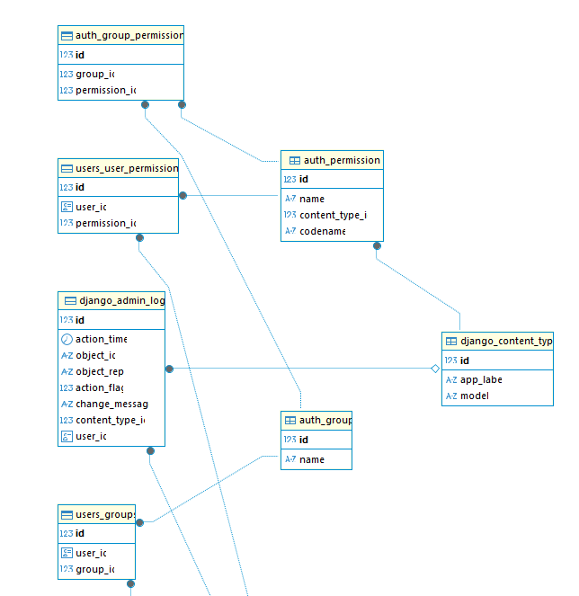
А.1 – Схема таблиц авторизации и групп
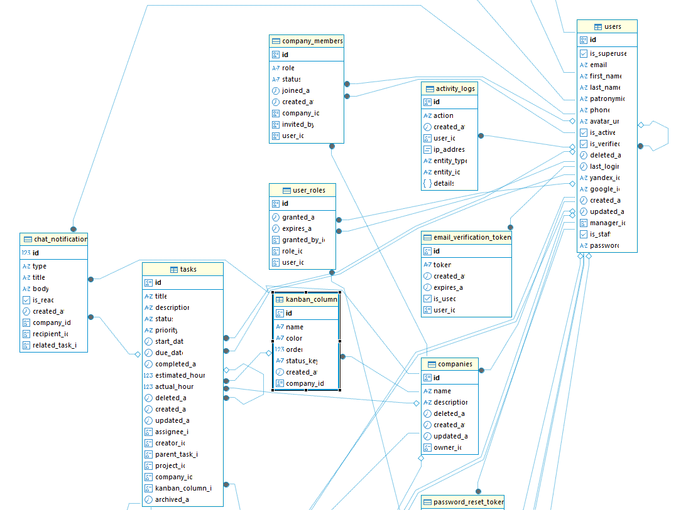
А.2 – Схема основных таблиц системы (пользователи, задачи, компании)
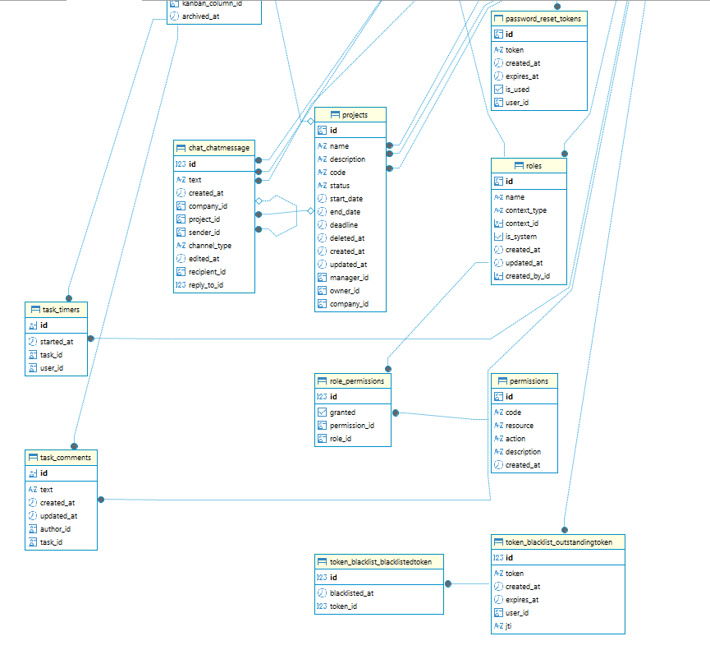
А.3 – Схема таблиц проектов, чатов и ролей
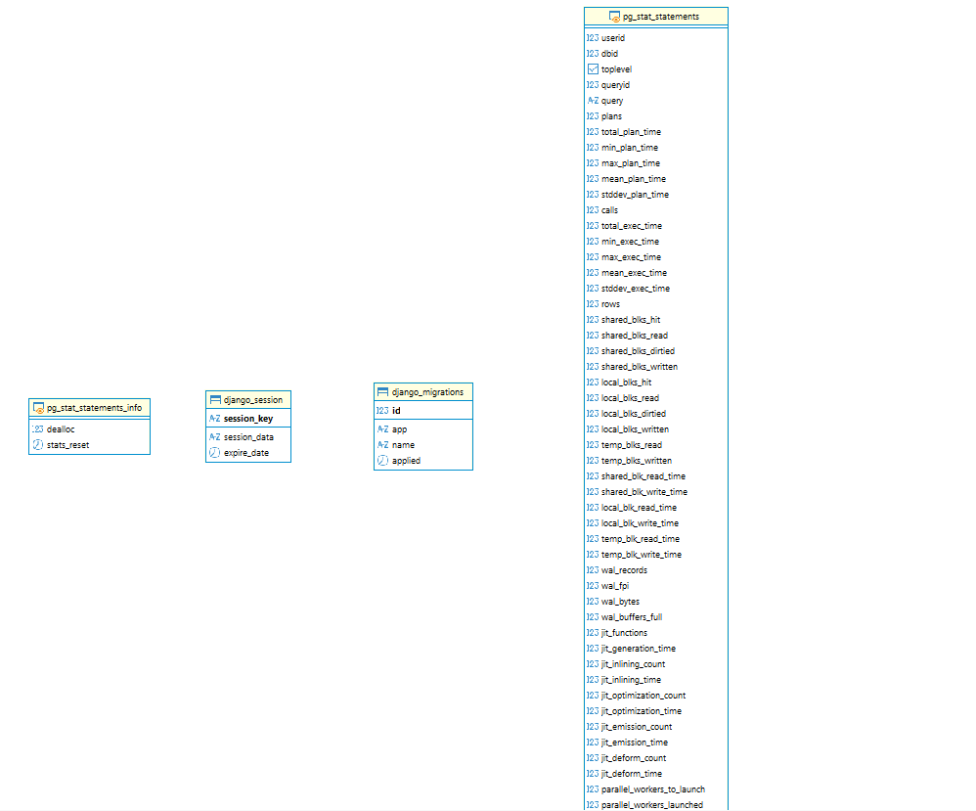
А.4 – Схема системных таблиц PostgreSQL и Django

Приложение Б – Скриншоты пользовательского интерфейса
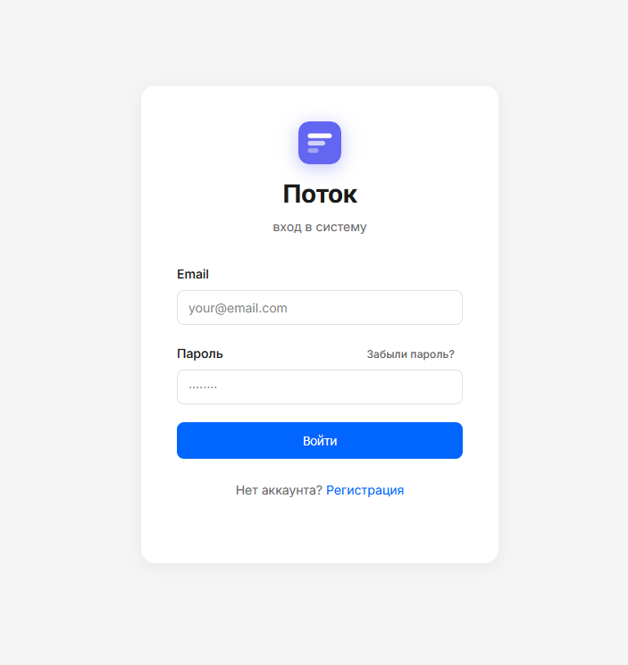
Б.1 – Экран входа в систему
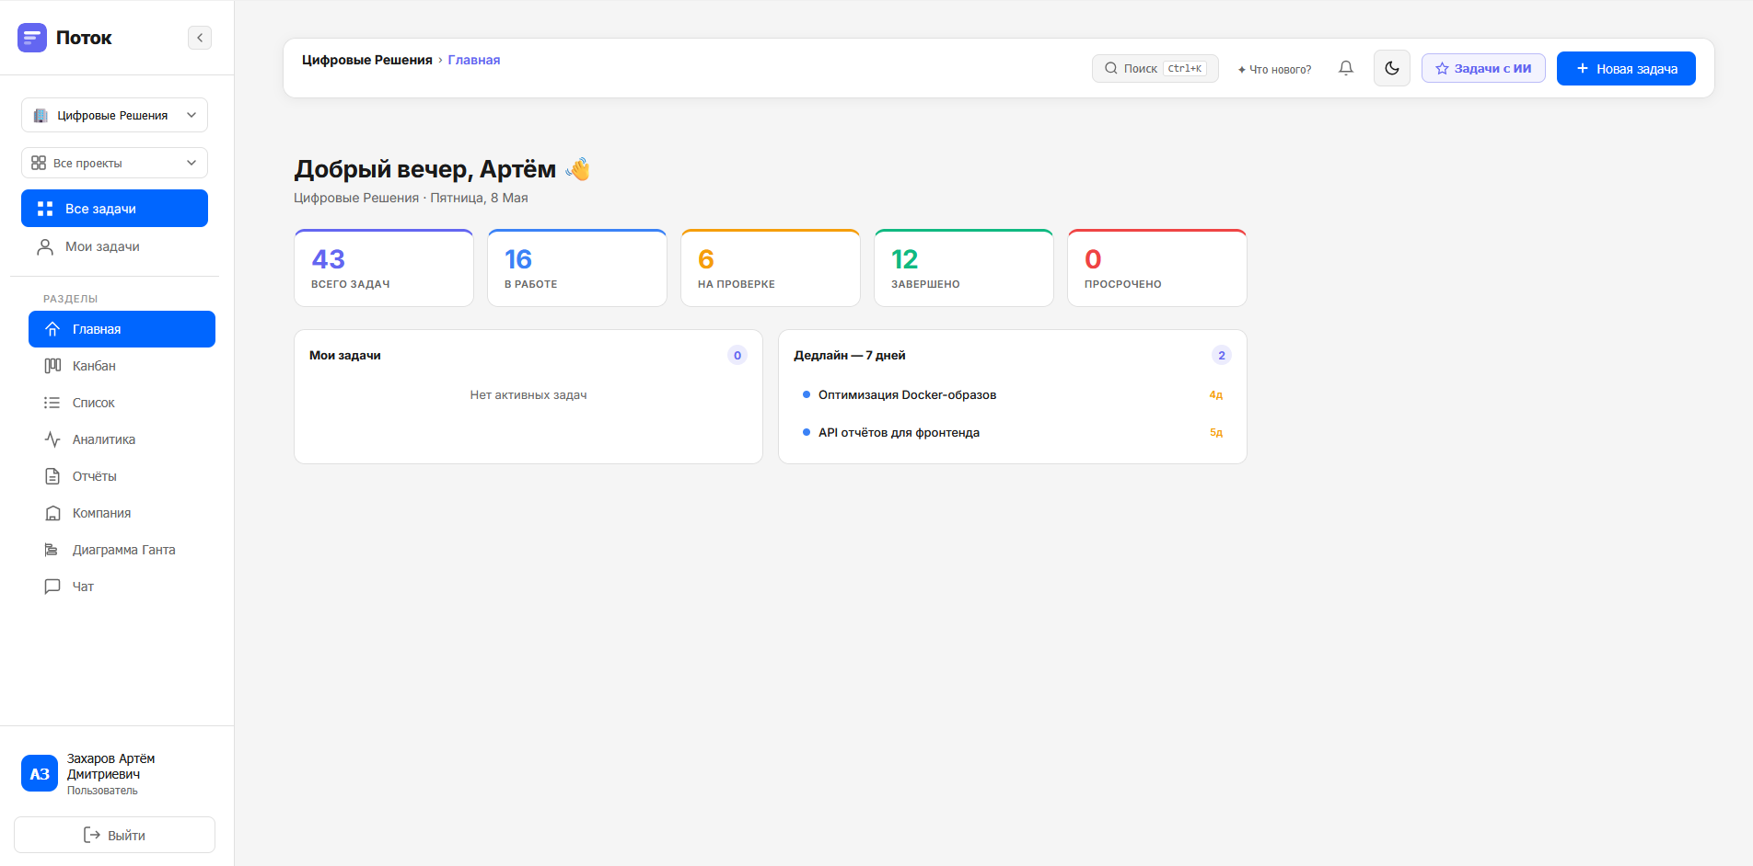
Б.2 – Главная страница дашборда
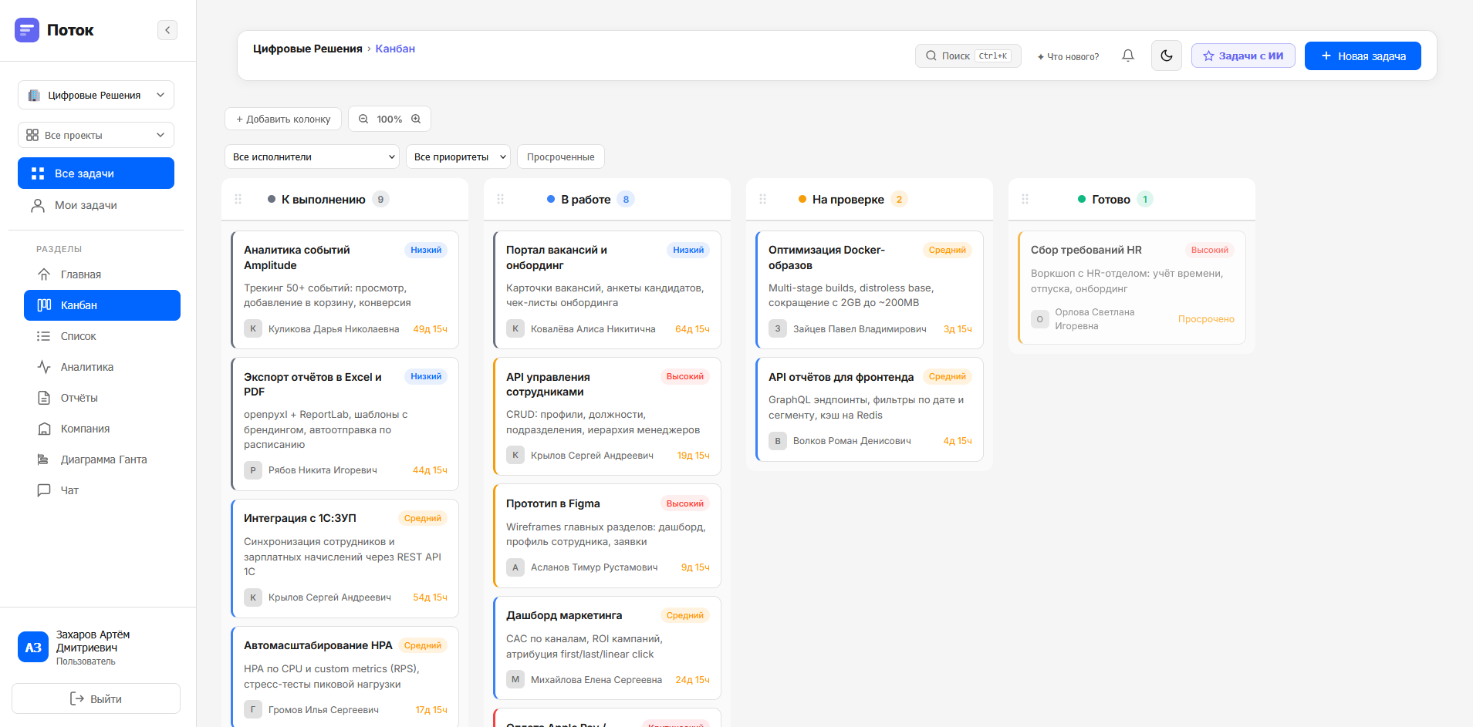
Б.3 – Канбан-доска
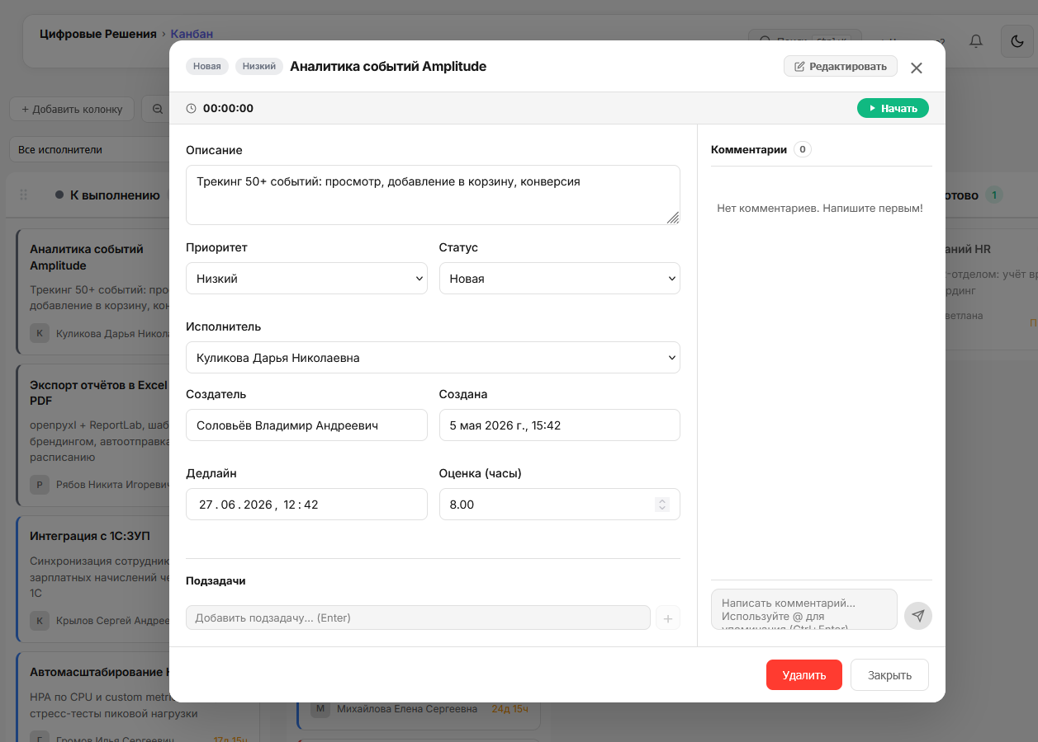
Б.4 – Модальное окно задачи
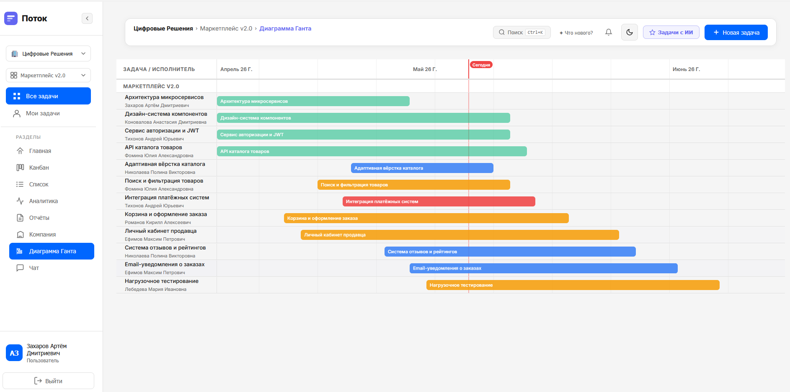
Б.5 – Диаграмма Ганта
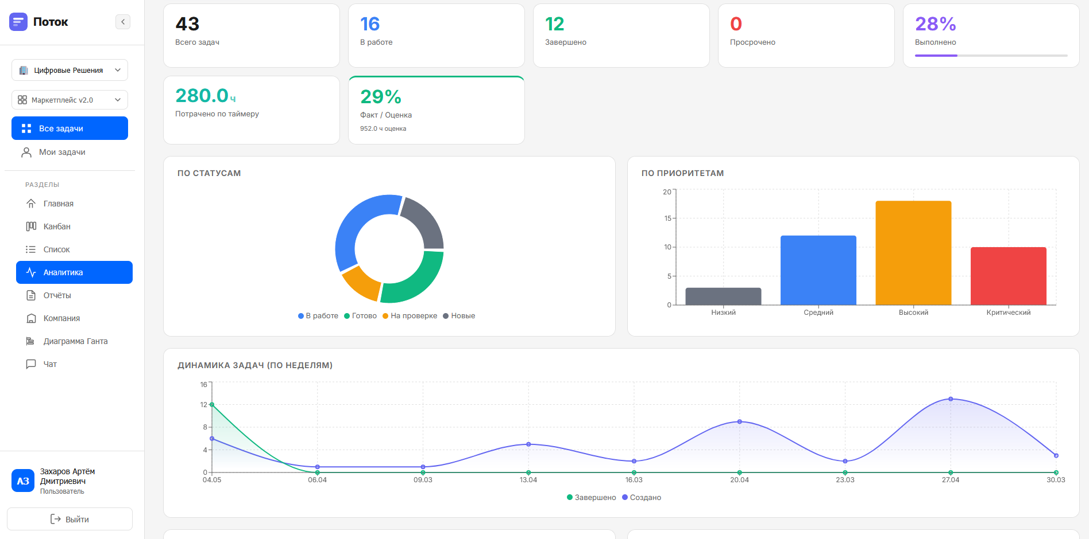
Б.6 – Модуль аналитики
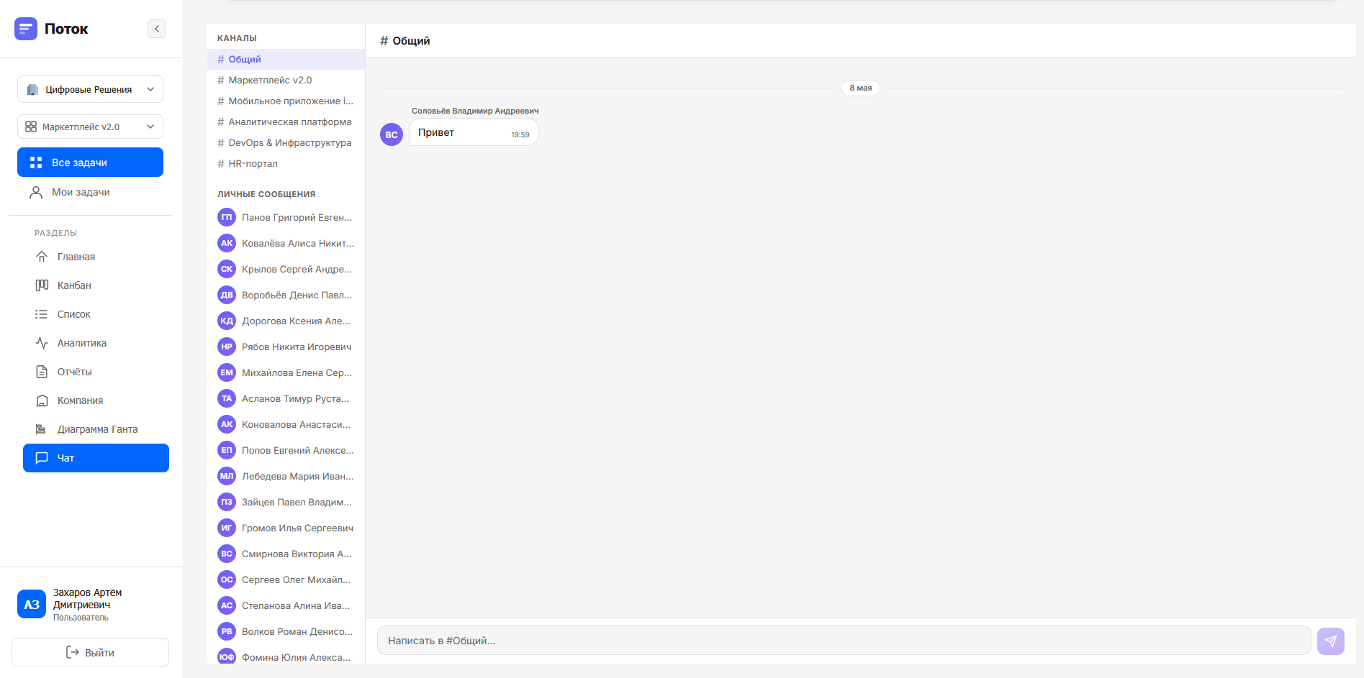
Б.7 – Встроенный мессенджер
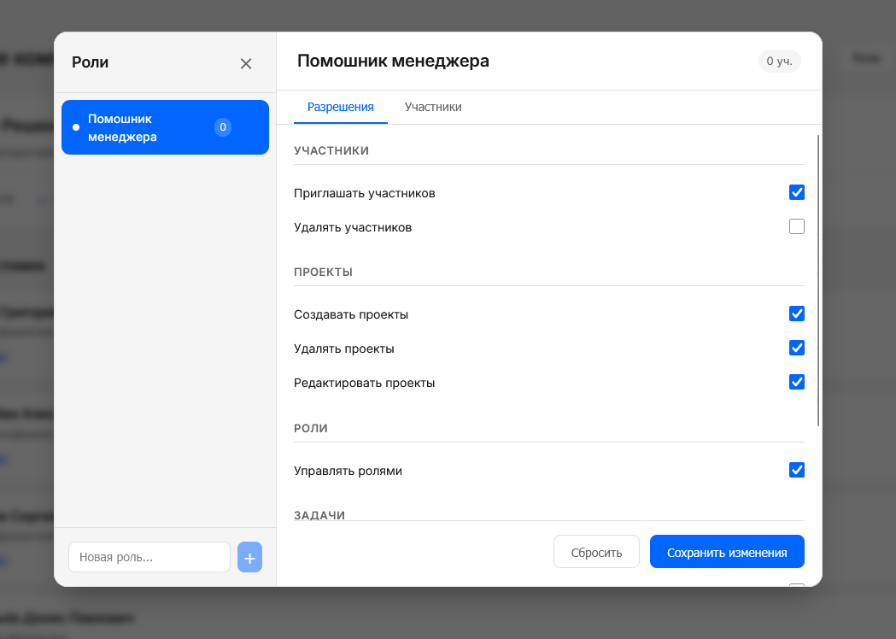
Б.8 – Панель управления ролями и правами
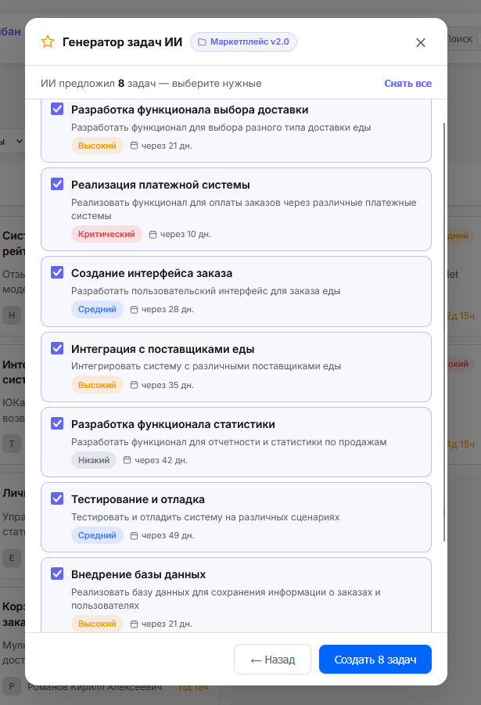
Б.9 – Модуль AI-генерации задач
Приложение В – Юмл-диаграммы
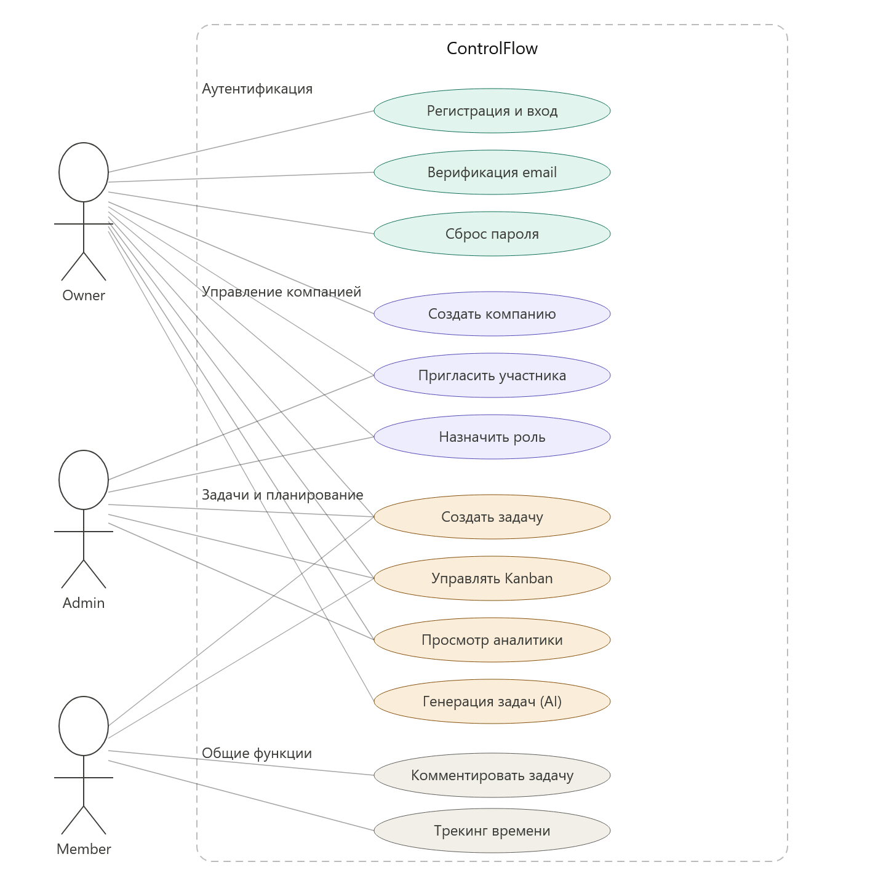
В.1 – Диаграмма использования
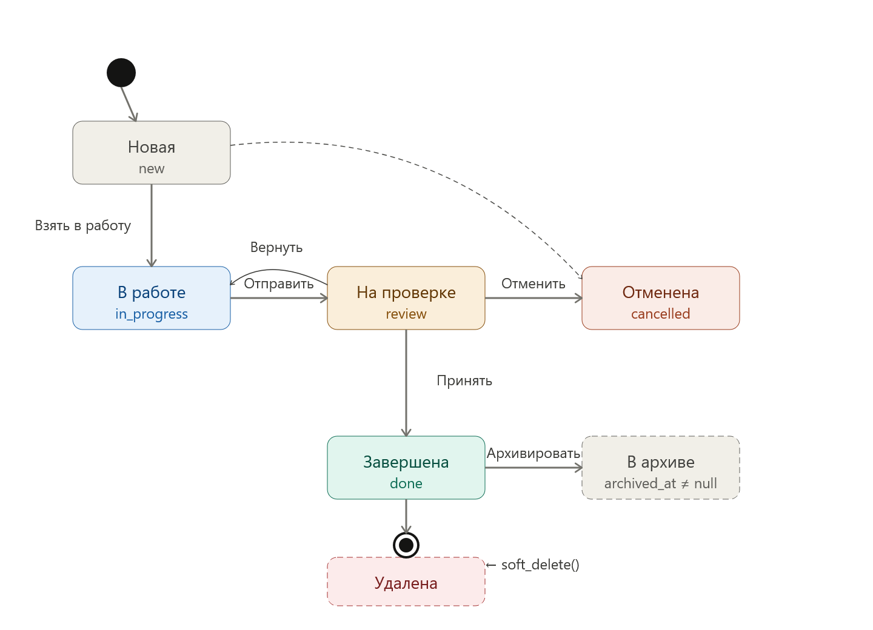
В.2 – Диаграмма состояний
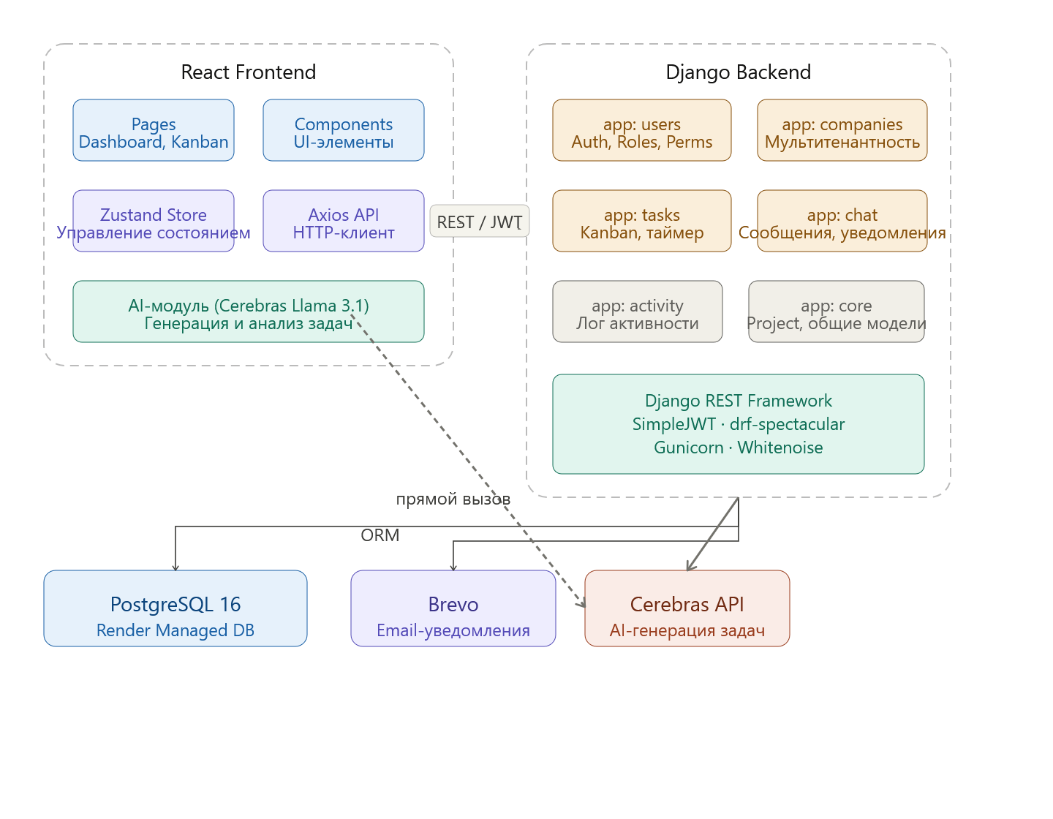
В.3 – Диаграмма компонентов

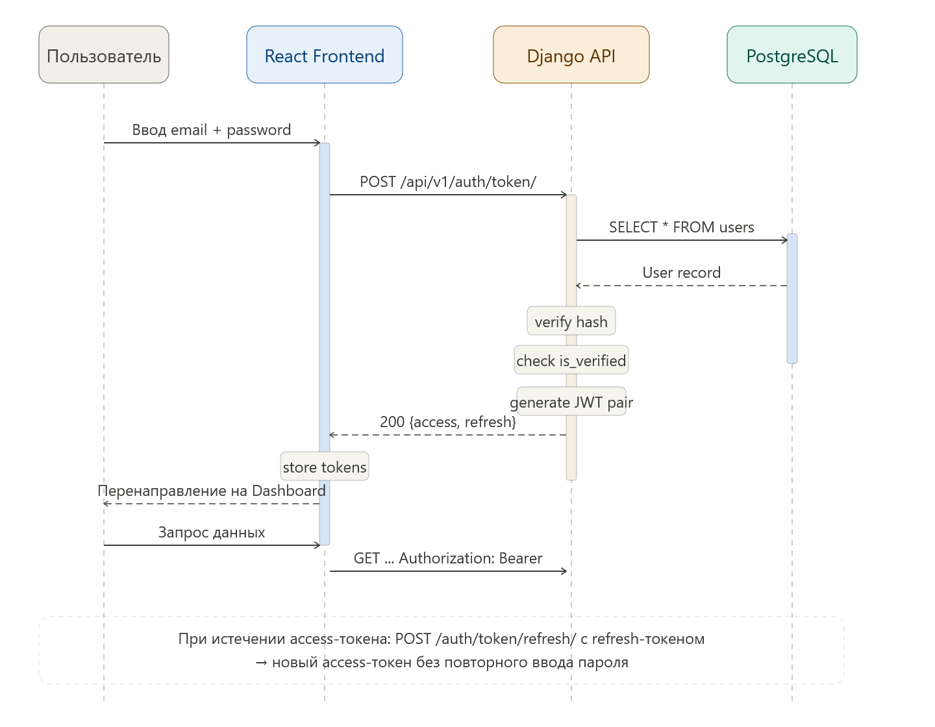
В.4 – Диаграмма последовательности

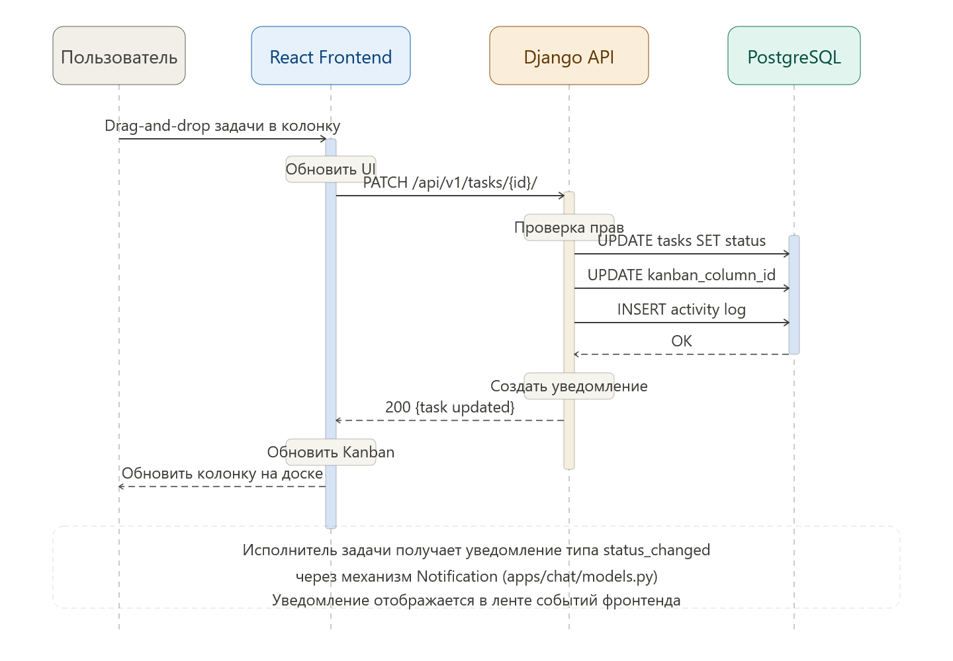
В.5 – Диаграмма последовательности изменение статуса задачи

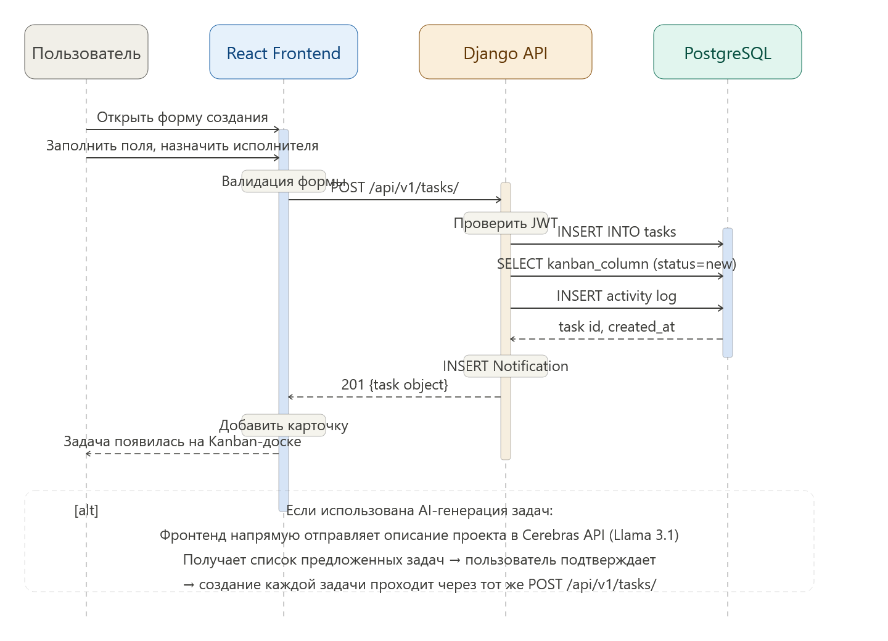
В.6 – Диаграмма последовательности создание новой задачи

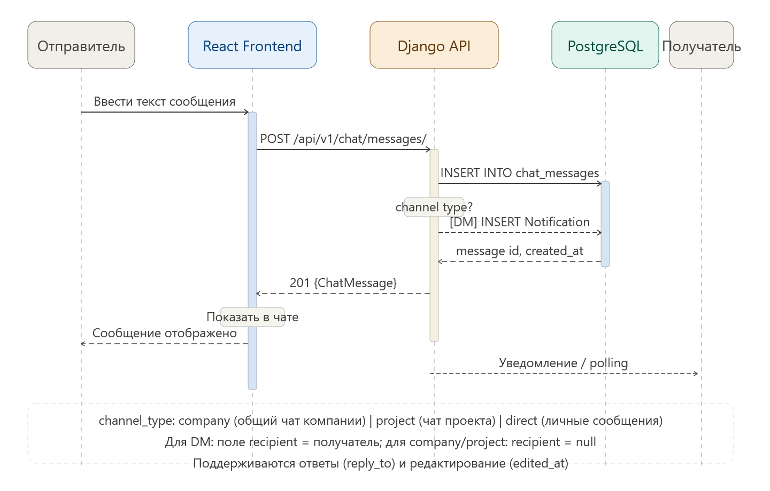
В.7 – Диаграмма последовательности отправка сообщения в чат

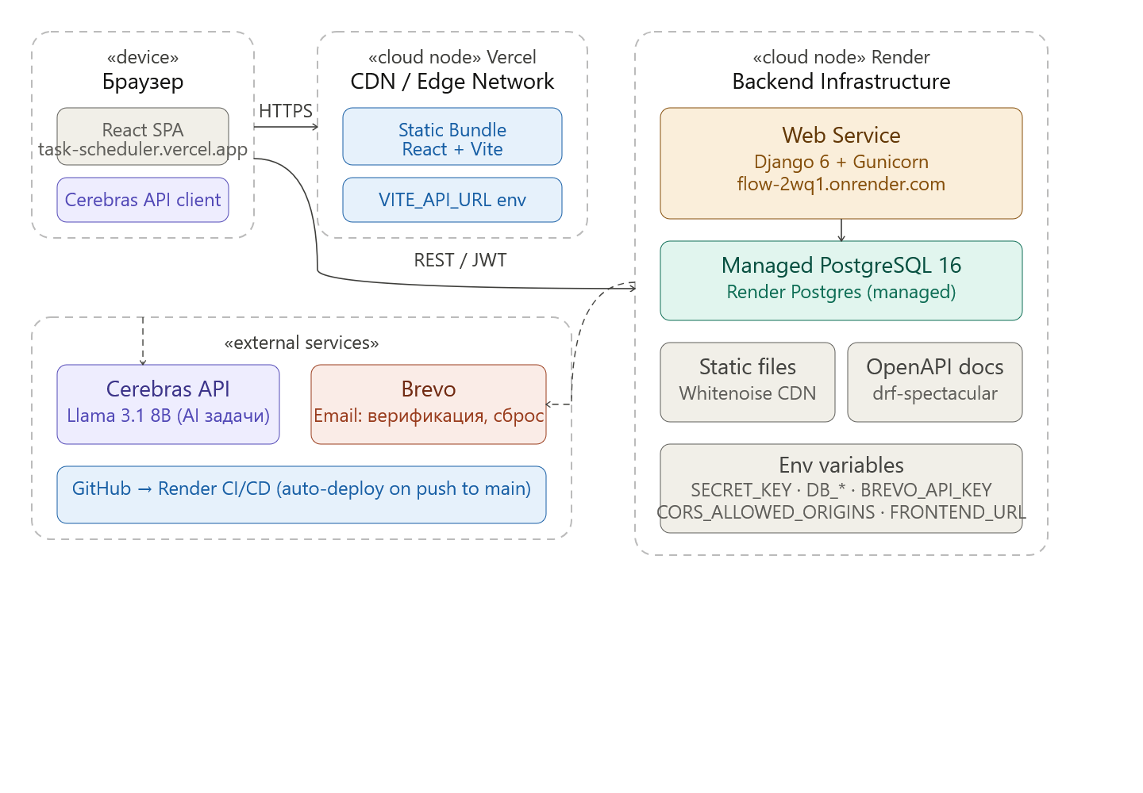
В.8 – Диаграмма развертывания

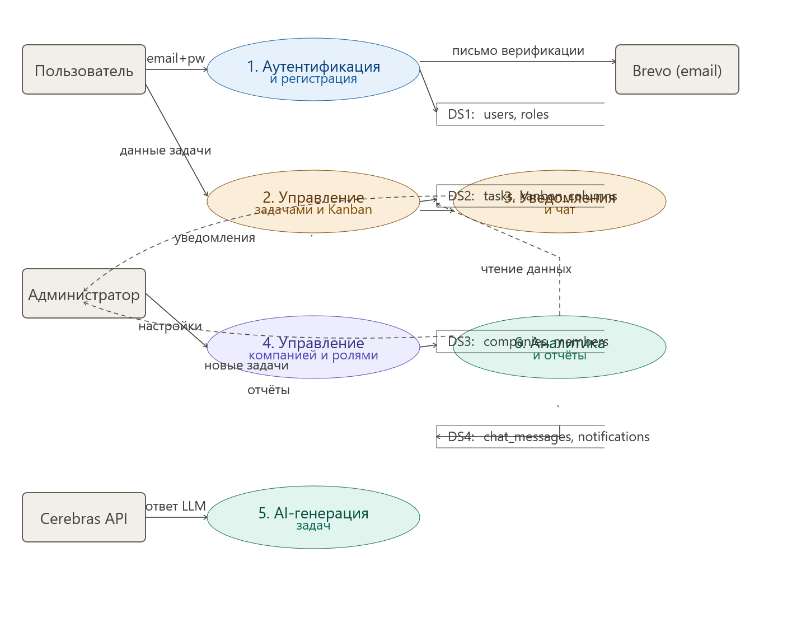
В.9 – Диаграмма потоков данных

Приложение Г – Swagger-документация API
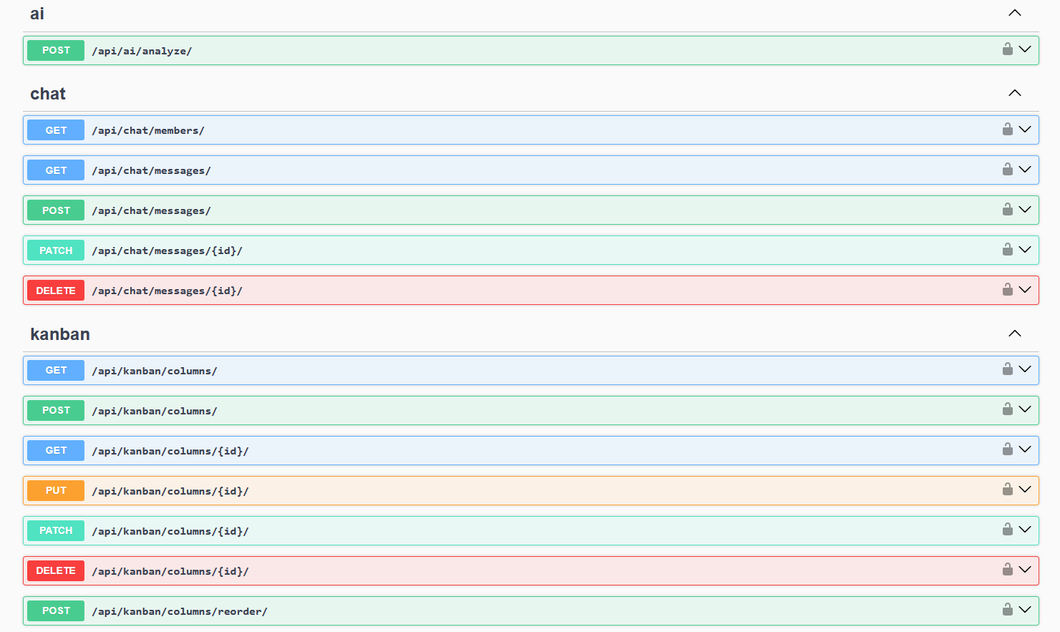
Г.1 – Список эндпоинтов API (модули ai, chat, kanban)
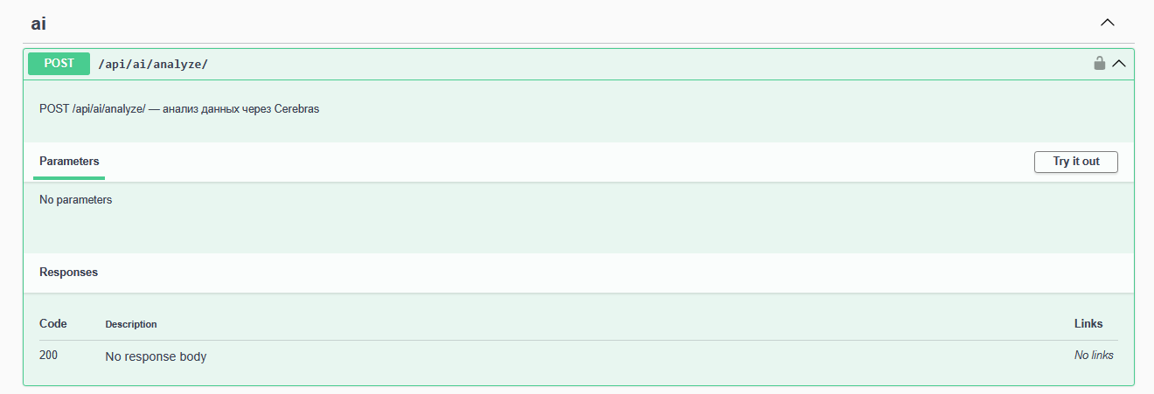
Г.2 – Метод POST /api/ai/analyze/ – анализ данных через Cerebras
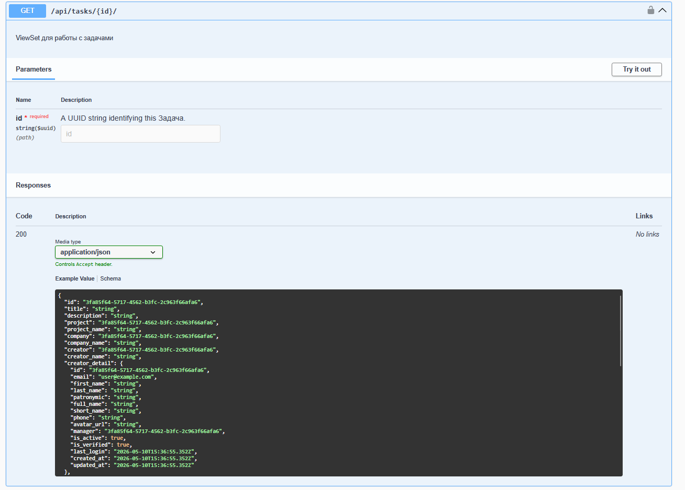
Г.3 – Метод GET /api/tasks/{id}/ – получение задачи с примером ответа
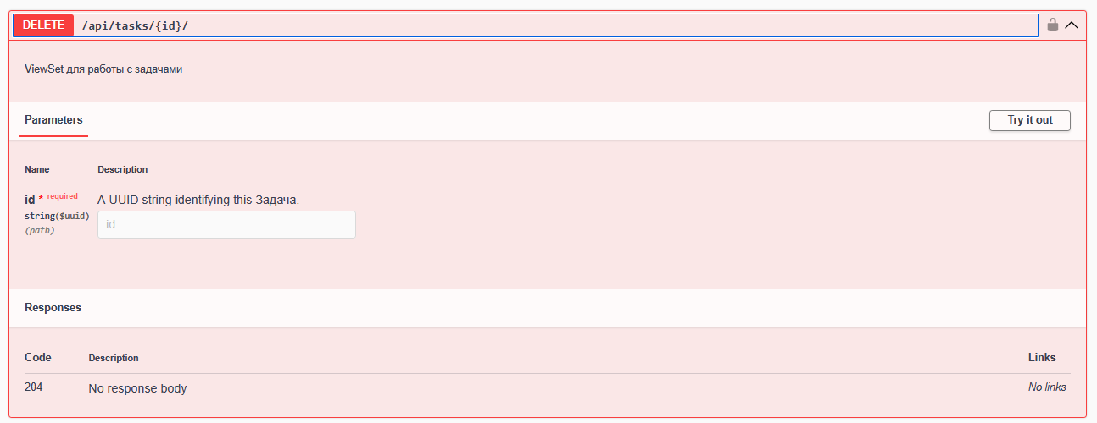
Г.4 – Метод DELETE /api/tasks/{id}/ – удаление задачи

ПРИЛОЖЕНИЕ Д
Тест-кейсы информационной системы Поток
Таблица Д.1 – Регистрация нового пользователя
Тест № | 1
Приоритет тестирования | Высокий
Заголовок/название теста | Регистрация нового пользователя
Краткое изложение теста | Проверка регистрации пользователя через REST API с отправкой кода верификации на email
Этапы теста | 1. Отправить POST /api/v1/auth/register/ с валидными данными.  2. Убедиться, что получен ответ 201 Created.  3. Убедиться, что пользователю отправлено письмо с кодом верификации.  4. Убедиться, что is_verified = False до подтверждения email.
Тестовые данные | email: newuser@example.com  password: SecurePass123!  first_name, last_name заполнены
Ожидаемый результат | Пользователь создан в БД, письмо с кодом верификации отправлено, флаг is_verified = False
Фактический результат | Совпадает с ожидаемым
Статус | Пройден
Предварительное условие | Пользователь не зарегистрирован в системе
Постусловие | Пользователь существует в БД, ожидает верификации email
Примечания/комментарии | –

Таблица Д.2 – Верификация email
Тест № | 2
Приоритет тестирования | Высокий
Заголовок/название теста | Верификация email
Краткое изложение теста | Проверка подтверждения email по коду и защиты от повторного использования кода
Этапы теста | 1. Отправить POST /api/v1/auth/verify-email/ с корректным кодом.  2. Убедиться, что is_verified = True.  3. Повторно использовать тот же код.
Тестовые данные | verification_code: код из письма от ТС-01
Ожидаемый результат | Первый запрос успешен (200 OK), флаг is_verified = True; повторный запрос – ошибка 400
Фактический результат | Совпадает с ожидаемым
Статус | Пройден
Предварительное условие | ТС-01 выполнен, код верификации получен
Постусловие | Пользователь верифицирован, может войти в систему
Примечания/комментарии | –

Таблица Д.3 – Вход в систему
Тест № | 3
Приоритет тестирования | Высокий
Заголовок/название теста | Вход в систему
Краткое изложение теста | Проверка входа с валидными и невалидными учётными данными
Этапы теста | 1. POST /api/v1/auth/login/ с email и паролем.  2. Убедиться, что получены access и refresh токены.  3. Попробовать войти с неверным паролем.
Тестовые данные | Валидные: email + correct password  Невалидные: email + wrong password
Ожидаемый результат | Верные данные – выданы access и refresh токены (200 OK); неверные – ошибка 401 Unauthorized
Фактический результат | Совпадает с ожидаемым
Статус | Пройден
Предварительное условие | Пользователь зарегистрирован и верифицирован
Постусловие | Получены JWT-токены, пользователь авторизован
Примечания/комментарии | –

Таблица Д.4 – Обновление токена
Тест № | 4
Приоритет тестирования | Средний
Заголовок/название теста | Обновление токена
Краткое изложение теста | Проверка автоматического обновления access-токена через refresh-токен
Этапы теста | 1. Дождаться истечения access-токена (или изменить TTL в конфиге).  2. Выполнить запрос с истёкшим токеном.  3. Убедиться, что интерцептор автоматически получил новый токен.  4. Убедиться, что исходный запрос выполнен успешно.
Тестовые данные | Истёкший accessToken, валидный refreshToken в localStorage
Ожидаемый результат | Прозрачное обновление токена через интерцептор; исходный запрос успешно выполнен без ошибок на стороне пользователя
Фактический результат | Совпадает с ожидаемым
Статус | Пройден
Предварительное условие | Пользователь авторизован, refreshToken валиден
Постусловие | В localStorage сохранён новый accessToken
Примечания/комментарии | –

Таблица Д.5 – Создание задачи
Тест № | 5
Приоритет тестирования | Высокий
Заголовок/название теста | Создание задачи
Краткое изложение теста | Проверка создания задачи через REST API и её отображения на канбан-доске
Этапы теста | 1. POST /api/v1/tasks/ с заголовком, описанием, приоритетом.  2. Убедиться, что задача создана (ответ 201).  3. Убедиться, что задача появилась на канбан-доске.  4. Проверить наличие уведомления у назначенного исполнителя.
Тестовые данные | title: «Разработка нового модуля»  priority: high  assignee_id: id исполнителя
Ожидаемый результат | Задача создана (201 Created), отображается в колонке «К выполнению» на канбан-доске, исполнитель получил уведомление
Фактический результат | Совпадает с ожидаемым
Статус | Пройден
Предварительное условие | Пользователь аутентифицирован, выбрана компания
Постусловие | Задача сохранена в БД, отображается на канбан-доске
Примечания/комментарии | –

Таблица Д.6 – Перемещение задачи на канбан-доске
Тест № | 6
Приоритет тестирования | Высокий
Заголовок/название теста | Перемещение задачи на канбан-доске
Краткое изложение теста | Проверка drag-and-drop переноса задачи между колонками и сохранения статуса
Этапы теста | 1. Открыть канбан-доску.  2. Перетащить задачу в колонку, связанную со статусом "in_progress".  3. Обновить страницу.  4. Открыть задачу через модальное окно.
Тестовые данные | Существующая задача в статусе «К выполнению»
Ожидаемый результат | Статус задачи изменён на «in_progress», изменение сохранено в БД и видно после обновления страницы
Фактический результат | Совпадает с ожидаемым
Статус | Пройден
Предварительное условие | На канбан-доске есть хотя бы одна задача
Постусловие | Задача находится в колонке «In progress», статус сохранён в БД
Примечания/комментарии | –

Таблица Д.7 – Мягкое удаление задачи (Soft Delete)
Тест № | 7
Приоритет тестирования | Средний
Заголовок/название теста | Мягкое удаление задачи (Soft Delete)
Краткое изложение теста | Проверка, что задача скрывается из API, но физически сохраняется в БД с заполненным deleted_at
Этапы теста | 1. Выполнить DELETE /api/v1/tasks/{id}/.  2. Убедиться, что задача исчезла из списка (GET /tasks/).  3. Проверить через прямой SQL, что запись существует в БД с заполненным deleted_at.
Тестовые данные | id существующей задачи
Ожидаемый результат | Задача не возвращается в ответах REST API, но запись физически присутствует в таблице tasks с заполненным полем deleted_at
Фактический результат | Совпадает с ожидаемым
Статус | Пройден
Предварительное условие | В системе существует задача, доступная пользователю
Постусловие | Задача помечена как удалённая, но не стёрта из БД (возможно восстановление)
Примечания/комментарии | Подход Soft Delete предотвращает безвозвратную потерю данных

Таблица Д.8 – Изоляция данных между компаниями
Тест № | 8
Приоритет тестирования | Высокий
Заголовок/название теста | Изоляция данных между компаниями
Краткое изложение теста | Проверка, что задачи одной компании недоступны пользователям другой компании
Этапы теста | 1. Создать задачу в Компании A.  2. Переключиться на Компанию B.  3. Проверить список задач через GET /api/v1/tasks/.
Тестовые данные | Учётная запись пользователя, состоящего в двух компаниях A и B
Ожидаемый результат | В контексте Компании B задачи Компании A не отображаются; список содержит только задачи активной компании
Фактический результат | Совпадает с ожидаемым
Статус | Пройден
Предварительное условие | Пользователь состоит в двух разных компаниях, в каждой есть задачи
Постусловие | Активной остаётся Компания B, отображаются только её задачи
Примечания/комментарии | Ключевой тест разграничения данных в многокомпанийной модели

Таблица Д.9 – Ограничение доступа по роли
Тест № | 9
Приоритет тестирования | Высокий
Заголовок/название теста | Ограничение доступа по роли
Краткое изложение теста | Проверка работы ролевой модели: пользователь без права tasks.view_all видит только свои задачи
Этапы теста | 1. Создать пользователя с ролью «member» (без права tasks.view_all).  2. Выполнить GET /api/v1/tasks/ от имени этого пользователя.  3. Убедиться, что возвращаются только задачи, где user является создателем или исполнителем.  4. Назначить пользователю право tasks.view_all.  5. Повторить GET /api/v1/tasks/.
Тестовые данные | Пользователь с ролью «member», набор задач компании с разными исполнителями
Ожидаемый результат | До назначения права видны только свои задачи; после назначения tasks.view_all – все задачи компании
Фактический результат | Совпадает с ожидаемым
Статус | Пройден
Предварительное условие | В компании настроены роли и права, существуют задачи разных исполнителей
Постусловие | У пользователя расширен набор прав, доступ ко всем задачам компании
Примечания/комментарии | –

Таблица Д.10 – Генерация задач через AI
Тест № | 10
Приоритет тестирования | Средний
Заголовок/название теста | Генерация задач через AI
Краткое изложение теста | Проверка модуля AI-генерации задач по текстовому описанию проекта
Этапы теста | 1. Открыть модуль AI-генерации.  2. Ввести текстовое описание проекта.  3. Нажать «Генерировать задачи».  4. Убедиться, что ответ содержит список задач в JSON-формате.  5. Нажать «Создать задачи».  6. Убедиться, что задачи появились в реестре.
Тестовые данные | Текстовое описание: «Разработать сайт-визитку из 5 страниц с формой обратной связи»
Ожидаемый результат | AI возвращает структурированный список задач в JSON; после нажатия «Создать задачи» все позиции появляются в реестре задач компании
Фактический результат | Совпадает с ожидаемым
Статус | Пройден
Предварительное условие | Подключён API-ключ AI-сервиса, выбрана активная компания
Постусловие | В реестре появились новые задачи, сгенерированные AI
Примечания/комментарии | Ускоряет планирование проекта на ранних стадиях

ПРИЛОЖЕНИЕ Е
Структура базы данных информационной системы «Поток»
База данных спроектирована по принципам 3-й нормальной формы с использованием UUID в качестве первичных ключей. Ниже представлено описание всех таблиц БД, их полей и связей.
Таблица Е.1 – USERS (пользователи)
Поле | Тип | Описание
id | UUID (PK) | Уникальный идентификатор
email | VARCHAR(255) | Адрес электронной почты (unique)
first_name | VARCHAR(150) | Имя
last_name | VARCHAR(150) | Фамилия
patronymic | VARCHAR(150) | Отчество
phone | VARCHAR(20) | Телефон
avatar_url | TEXT | Ссылка на аватар
manager_id | UUID (FK) | Руководитель (self-reference)
is_verified | BOOLEAN | Флаг верификации email
is_active | BOOLEAN | Флаг активности аккаунта
deleted_at | TIMESTAMP | Дата мягкого удаления
created_at | TIMESTAMP | Дата регистрации
last_login | TIMESTAMP | Последний вход

Таблица Е.2 – COMPANIES (компании)
Поле | Тип | Описание
id | UUID (PK) | Уникальный идентификатор
name | VARCHAR(255) | Название компании
description | TEXT | Описание
owner_id | UUID (FK) | Владелец (ссылка на users)
deleted_at | TIMESTAMP | Дата мягкого удаления
created_at | TIMESTAMP | Дата создания

Таблица Е.3 – COMPANY_MEMBERS (участники компании)
Поле | Тип | Описание
id | UUID (PK) | Уникальный идентификатор
company_id | UUID (FK) | Компания
user_id | UUID (FK) | Пользователь
role | VARCHAR(20) | Роль: owner/admin/member
status | VARCHAR(20) | Статус: invited/active/declined
invited_by_id | UUID (FK) | Кто пригласил
joined_at | TIMESTAMP | Дата присоединения

Таблица Е.4 – PROJECTS (проекты)
Поле | Тип | Описание
id | UUID (PK) | Уникальный идентификатор
name | VARCHAR(255) | Название проекта
description | TEXT | Описание
code | VARCHAR(50) | Уникальный код проекта
status | VARCHAR(20) | active/completed/on_hold/cancelled
company_id | UUID (FK) | Компания
owner_id | UUID (FK) | Владелец
manager_id | UUID (FK) | Менеджер
start_date | DATE | Дата начала
end_date | DATE | Дата окончания
deadline | DATE | Крайний срок
deleted_at | TIMESTAMP | Дата мягкого удаления

Таблица Е.5 – TASKS (задачи)
Поле | Тип | Описание
id | UUID (PK) | Уникальный идентификатор
title | VARCHAR(500) | Заголовок задачи
description | TEXT | Описание задачи
company_id | UUID (FK) | Компания
project_id | UUID (FK) | Проект (nullable)
creator_id | UUID (FK) | Создатель
assignee_id | UUID (FK) | Исполнитель (nullable)
parent_task_id | UUID (FK) | Родительская задача (self-ref)
kanban_column_id | UUID (FK) | Колонка канбан-доски
status | VARCHAR(20) | new/in_progress/review/done/cancelled
priority | VARCHAR(20) | low/medium/high/critical
start_date | DATE | Дата начала
due_date | DATE | Срок выполнения
completed_at | TIMESTAMP | Дата фактического завершения
estimated_hours | DECIMAL(8,2) | Плановые трудозатраты (ч)
actual_hours | DECIMAL(8,2) | Фактические трудозатраты (ч)
deleted_at | TIMESTAMP | Дата мягкого удаления
created_at | TIMESTAMP | Дата создания
updated_at | TIMESTAMP | Дата обновления
Таблица Е.6 – KANBAN_COLUMNS (колонки канбан-доски)
Поле | Тип | Описание
id | UUID (PK) | Уникальный идентификатор
company_id | UUID (FK) | Компания
name | VARCHAR(100) | Название колонки
color | VARCHAR(20) | Цвет колонки (HEX)
order | INTEGER | Порядок отображения
status_key | VARCHAR(30) | Привязка к статусу задачи
Таблица Е.7 – TASK_COMMENTS (комментарии к задачам)
Поле | Тип | Описание
id | UUID (PK) | Уникальный идентификатор
task_id | UUID (FK) | Задача
author_id | UUID (FK) | Автор комментария
text | TEXT | Текст комментария
created_at | TIMESTAMP | Дата создания
updated_at | TIMESTAMP | Дата редактирования
Таблица Е.8 – TASK_TIMERS (таймеры задач)
Поле | Тип | Описание
id | UUID (PK) | Уникальный идентификатор
task_id | UUID (FK) | Задача
user_id | UUID (FK) | Пользователь
started_at | TIMESTAMP | Время запуска таймера
Таблица Е.9 – ROLES (роли)
Поле | Тип | Описание
id | UUID (PK) | Уникальный идентификатор
name | VARCHAR(100) | Название роли
context_type | VARCHAR(20) | global/company/project
context_id | UUID (nullable) | ID контекста (null для global)
is_system | BOOLEAN | Системная роль
created_by_id | UUID (FK) | Кто создал
Таблица Е.10 – PERMISSIONS (разрешения)
Поле | Тип | Описание
id | UUID (PK) | Уникальный идентификатор
code | VARCHAR(100) | Код разрешения (unique)
resource | VARCHAR(50) | Ресурс (tasks, projects, etc.)
action | VARCHAR(50) | Действие (view, create, edit, etc.)
description | TEXT | Описание разрешения
Таблица Е.11 – ROLE_PERMISSIONS (разрешения ролей)
Поле | Тип | Описание
role_id | UUID (FK) | Роль
permission_id | UUID (FK) | Разрешение
granted | BOOLEAN | Предоставлено/запрещено
Таблица Е.12 – USER_ROLES (роли пользователей)
Поле | Тип | Описание
id | UUID (PK) | Уникальный идентификатор
user_id | UUID (FK) | Пользователь
role_id | UUID (FK) | Роль
granted_by_id | UUID (FK) | Кто назначил роль
granted_at | TIMESTAMP | Дата назначения
expires_at | TIMESTAMP | Срок действия (nullable)
Таблица Е.13 – NOTIFICATIONS (уведомления)
Поле | Тип | Описание
id | UUID (PK) | Уникальный идентификатор
recipient_id | UUID (FK) | Получатель
company_id | UUID (FK) | Компания контекста
type | VARCHAR(30) | Тип уведомления
title | VARCHAR(255) | Заголовок
body | TEXT | Текст уведомления
is_read | BOOLEAN | Прочитано
related_task_id | UUID (FK) | Связанная задача (nullable)
created_at | TIMESTAMP | Дата создания
Таблица Е.14 – CHAT_MESSAGES (сообщения чата)
Поле | Тип | Описание
id | UUID (PK) | Уникальный идентификатор
company_id | UUID (FK) | Компания
sender_id | UUID (FK) | Отправитель
channel_type | VARCHAR(20) | company/project/direct
project_id | UUID (FK) | Проект (для project-канала)
recipient_id | UUID (FK) | Получатель (для direct)
text | TEXT | Текст сообщения
reply_to_id | UUID (FK) | Ответ на сообщение (self-ref)
created_at | TIMESTAMP | Дата отправки
edited_at | TIMESTAMP | Дата редактирования

